Министерство образования, науки и молодежи Республики Крым
Государственное бюджетное профессиональное образовательное учреждение Республики Крым
«Феодосийский политехнический техникум»

МеТОДИЧЕСКИЕ УКАЗАНИЯ
к лабораторным и практическим Занятиям
профессиональный модуль ПМ.02 Разработка и администрирование баз данных
МДК 02.02 Технология разработки и защиты баз данных
специальность 09.02.03 Программирование в компьютерных системах
4 курс

2018г.

Указания к лабораторным и практическим занятиям по МДК.02.02 Технология разработки и защиты баз данных разработаны на основе рабочей программы по ПМ.02 Разработка и администрирование баз данных и в соответствии с учебным планом специальности 09.02.03 Программирование в компьютерных системах, 09.00.00 Информатика и вычислительная техника.

Организация-разработчик: Государственное бюджетное профессиональное образовательное учреждение Республики Крым «Феодосийский политехнический техникум»

Разработчик:
Дворянова Т.Н., преподаватель специальных дисциплин

Методические указания к лабораторным и практическим занятиям по МДК.02.02 Технология разработки и защиты баз данных рассмотрены и одобрены на заседании цикловой комиссии компьютерных дисциплин.
Протокол № 2 от « 5 » 09 2018 года
Председатель цикловой комиссии ________________________ Дворянова Т.Н.

©Дворянова Т.Н.

СОДЕРЖАНИЕ

ОБЩИЕ ТРЕБОВАНИЯ ТЕХНИКИ БЕЗОПАСНОСТИ ПРИ ВЫПОЛНЕНИИ ЛАБОРАТОРНЫХ И ПРАКТИЧЕСКИХ РАБОТ 4
ПОЯСНИТЕЛЬНАЯ ЗАПИСКА 6
Практическая работа №1, Лабораторная работа №1 9
Практическая работа №2, Лабораторная работа № 2 12
Практическая работа №3, Лабораторная работа № 3 16
Практическая работа№4, Лабораторная работа №4 19
Практическая работа№5, Лабораторная работа №5 22
Практическая работа №6, Лабораторная работа № 6 25
Практическая работа №7 Лабораторная работа №7 35
Практическая работа №8 Лабораторная работа №8 41
Практическая работа №, Лабораторная работа № 45
Варианты заданий 50

ОБЩИЕ ТРЕБОВАНИЯ ТЕХНИКИ БЕЗОПАСНОСТИ ПРИ ВЫПОЛНЕНИИ ЛАБОРАТОРНЫХ И ПРАКТИЧЕСКИХ РАБОТ

Общие положения
Студенты должны выполнять требования по технике безопасности, охране труда, пожарной безопасности, установленные для лаборатории.

Перед началом работы
Студент может быть допущен к выполнению работы только после инструктажа по технике безопасности.
Студенты могут включать или выключать компьютер только с разрешения преподавателя.
Перед началом работы, студент должен осмотреть компьютер и при обнаружении неисправности или подозрительных явлений, сообщить об этом преподавателю.
На рабочем столе студента не должно быть посторонних предметов.

Во время работы
Студент должен соблюдать требования к организации работы за компьютером.
Правильно сидеть за компьютером (таблицы 1 и 2);

Таблица 1-Как сидеть за компьютером
№ п/п | Часть тела | Расположение
1 | Ступни ног | На полу или на подставке для ног
2 | Бёдра | Горизонтально
3 | Плечо | Вертикально
4 | Локти | Под углом 70-90^{о} к вертикали
5 | Запястья | Под углом не более 15-20^{о} к горизонтали
6 | Голова | Наклон 15-20^{о} от вертикали

Рабочее место с компьютером желательно оснащать пюпитром (держателем) для документов, который должен быть подвижным и устанавливаться вертикально (или с наклоном) на том же уровне и расстоянии от глаз, что и монитор (см. Таблицу 2).

Таблица 2–Расстояние от монитора до глаз
№ п/п | Размер монитора (диагональ) | Расстояние, см
1 | 14-15" (35-38 см) | 60-70
2 | 17" (43 см) | 70-80
3 | 19" (48 см) | 80-90
4 | 21" (53 см) | 90-100

Соблюдать режим работы за компьютером
Позволяется вариант организации занятий, при котором предусматривается часть академических часов – в виде теоретических занятий, другая часть часов – в виде практических занятий.
Для того, чтобы во время практических занятий работа за компьютером не ухудшала здоровье, нужно соблюдать правильный режим труда и отдыха, рекомендации относительно которого приведены ниже (см. Таблицу 3).

Таблица 3–Режим труда и отдыха
Категория работы | Характер работы | Режим труда и отдыха
Разработка программ | Выполняют работу преимущественно с монитором и документацией при необходимости интенсивного обмена информацией с компьютером и высокой частотой принятия решений. Работа характеризуется интенсивным умственным творческим трудом с повышенным напряжением зрения, концентрацией внимания на фоне нервно-эмоционального напряжения, вынужденной рабочей позой, общей гиподинамией, периодической нагрузкой на кисти верхних конечностей. Работа выполняется в режиме диалога с компьютером в свободном темпе с периодическим поиском ошибок в условиях дефицита времени. | Следует назначать регламентированный перерыв для отдыха продолжительностью 15 минут через каждый час работы за монитором.
В качестве оператора | Выполняют работу, связанную с учётом информации, полученной с монитора по предварительному запросу, или поступающей с него. Работа сопровождается перерывами разной продолжительности, связана с выполнением другой работы и характеризуется как работа с напряжением зрения, небольшими физическими усилиями, нервным напряжением средней степени и выполняется в свободном темпе. | Следует назначать регламентированные перерывы для отдыха продолжительностью 15 минут через каждые два часа работы.
Компьютерный набор | Выполняет однообразные по характеру работы с документацией и клавиатурой и нечастыми непродолжительными переключениями взгляда на экран дисплея, с вводом данных с высокой скоростью. Работа характеризуется как физический труд с повышенной нагрузкой на кисти верхних конечностей на фоне общей гиподинамии с напряжением зрения (фиксация зрения преимущественно на документах), нервно-эмоциональным напряжением. | Следует назначать регламентированные перерывы для отдыха продолжительностью 10 минут после каждого часа работы за монитором.

Занятия прекращаются немедленно в случае возникновения пожара в лаборатории или учебном корпусе, получении предупреждения о возможности стихийного бедствия, понижении температуры в лаборатории ниже 17 градусов.
Если произошел несчастный случай с преподавателем или студентом, по–возможности, оказать помощь и сообщить директору о происшедшем.

По окончании работы
Студенты должны убрать свои рабочие места.

ПОЯСНИТЕЛЬНАЯ ЗАПИСКА

В соответствии с учебным планом подготовки специалистов предполагается выполнение студентами лабораторных и практических работ с целью получить и систематизировать знания по дисциплине Базы данных(БД).
Выполнение работ способствует получению и закреплению практических навыков проектирования и реализации БД, развитию навыков самостоятельной работы и умений практически применять полученные теоретические знания при решении вопросов прикладного характера.
Поставленная цель способствует успешному решению следующих задач:
- обобщения, систематизации, углубления, закрепления полученных теоретических знаний по дисциплине;
- увеличению общей культуры проектирования и реализации БД с применением различных ПП;
- получению опыта и навыков в работе со специальной литературой;
- развитию навыков творческой работы, подготовке к проведению самостоятельных научных исследований, овладению методикой научного исследования;
- формирования умений применять полученные знания на практике, реализации единства интеллектуальной и практической деятельности;
- - развития интеллектуальных умений у будущих специалистов: аналитических, проектировочных, конструктивных и других;
- - выработки при решении поставленных задач таких профессионально значимых качеств, как самостоятельность, ответственность, точность, творческая инициатива.
- овладению навыками грамотного литературного оформления результатов своих исследований.
Выполнение лабораторных и практических работ способствует глубокому изучению дисциплины и позволяет получить теоретические знания и практические навыки для выполнения курсового проекта.
По каждой работе оформляется отчет. Все отчеты собираются в одну папку-журнал. Каждая работа должна быть выполнена и защищена.
Студенты, не выполнившие и не защитившие работы, к сдаче экзамена не допускаются
Согласно учебного плана специальности 09.02.03 Программирование в компьютерных системах по МДК.02.02 Технология разработки и защиты БД лабораторные и практические занятия в 7-м и 8-м семестре составляют - 74 часа.

В результате выполнения лабораторных и практических обучающийся приобретает умения: уметь:
У1-создавать объекты баз данных в современных СУБД и управлять доступом к этим объектам;
У2-работать с современными Case-средствами проектирования баз данных;
У3-формировать и настраивать схему базы данных;
У4-разрабатывать прикладные программы с использованием языка SQL;
У5-создавать хранимые процедуры и триггеры на базах данных;
У6-применять стандартные методы для защиты объектов базы данных;
знать:
З1-основные положения теории баз данных, хранилищ данных, баз знаний;
З2-основные принципы построения концептуальной, логической и физической модели данных;
З3-современные инструментальные средства разработки схемы базы данных;
З4-методы описания схем баз данных в современных СУБД;
З5-структуры данных СУБД, общий подход к организации представлений, таблиц, индексов и кластеров;
З6-методы организации целостности данных;
З7-способы контроля доступа к данным и управления привилегиями;
З8-основные методы и средства защиты данных в базах данных;
З9-модели и структуры информационных систем;
З10-основные типы сетевых топологий, приемы занятия в компьютерных сетях;
З11-информационные ресурсы компьютерных сетей;
З12-технологии передачи и обмена данными в компьютерных сетях;
313-основы разработки приложений баз данных

Что позволяет сформировать у обучающегося профессиональные и общие компетенции:
ПК 2.1Разрабатывать объекты базы данных.
ПК 2.2 Реализовывать базу данных в конкретной СУБД.
ПК 2.3 Решать вопросы администрирования базы данных.
ПК 2.4 Реализовывать методы и технологии защиты информации в базах данных.
ОК 1. Понимать сущность и социальную значимость своей будущей профессии, проявлять к ней устойчивый интерес.
ОК 2. Организовывать собственную деятельность, определять методы и способы выполнения профессиональных задач, оценивать их эффективность и качество.
ОК 3 Решать проблемы, оценивать риски и принимать решения в нестандартных ситуациях.
ОК 4. Осуществлять поиск, анализ и оценку информации, необходимой для постановки и решения профессиональных задач, профессионального и личностного развития.
ОК 5. Использовать информационно-коммуникационные технологии для совершенствования профессиональной деятельности.
ОК 6. Работать в коллективе и команде, обеспечивать ее сплочение, эффективно общаться с коллегами, руководством, потребителями.
ОК 7. Ставить цели, мотивировать деятельность подчиненных, организовывать и контролировать их работу с принятием на себя ответственности за результат выполнения заданий.
ОК 8. Самостоятельно определять задачи профессионального и личностного развития, заниматься самообразованием, осознанно планировать повышение квалификации.
ОК 9. Быть готовым к смене технологий в профессиональной деятельности.

Критерии оценивания лабораторного занятия и практического занятия

отлично – Отчет оформлен согласно требованиям ГОСТ 7.32-2001 и содержит выполненное практическое задание и ответы на контрольные вопросы. Выполнение работы описано полно, точно, подробно. Ответы на контрольные вопросы даны полные и, если нужно, проиллюстрированы примерами.
Обучающийся хорошо знает рассматриваемую проблему, правильно использует теоретические знания для решения практических задач. Отвечает на все вопросы. Владеет терминологией.
хорошо– Отчет оформлен согласно требованиям, ГОСТ 7.32-2001, но имеет незначительные нарушения и содержит выполненное практическое задание и ответы на контрольные вопросы. Выполнение работы описано полно, точно, не достаточно подробно. Ответы на контрольные вопросы даны полные, но не всегда, проиллюстрированы примерами.
Обучающийся достаточно знает рассматриваемую проблему, правильно использует теоретические знания для решения практических задач. Отвечает на все вопросы. Владеет терминологией.
удовлетворительно– Отчет оформлен согласно требованиям, ГОСТ 7.32-2001, ноимеет незначительные нарушения и содержит выполненное практическое задание и ответы на контрольные вопросы. Выполнение работы описано недостаточно полно и точно, не достаточно подробно. Ответы на контрольные вопросы даны не полные, и не всегда, проиллюстрированы примерами.
Обучающийся удовлетворительно знает рассматриваемую проблему, использует теоретические знания для решения практических задач. Отвечает на все вопросы, однако недостаточно полно или верно. Владеет терминологией удовлетворительно
неудовлетворительно– Отчет оформлен согласно требованиям, ГОСТ 7.32-2001, но имеет значительные нарушения и содержит выполненное практическое задание в неполном объеме и ответы не на все контрольные вопросы. Выполнение работы описано недостаточно полно и точно, не достаточно подробно. Ответы на контрольные вопросы даны не полные, и не всегда, проиллюстрированы примерами
Обучающийся плохо знает рассматриваемую проблему и не умеет использовать теоретические знания для решения практических задач. Отвечает на вопросы не полно или не верно. Владеет терминологией удовлетворительно.

Таблица 1- Перечень лабораторных занятий

№  п/п | Название работы | Формируемые компетенции | Количество часов
1 | ПЗ1. Компоненты подключения БД в технологии ADO. | ПК 2.1, ПК 2.4 | 2
2 | ЛЗ1. Подключение БД и работа с полями. | ПК 2.1, ПК 2.4 | 4
3 | ПЗ2. Компоненты для работы с таблицами и их свойства | ПК 2.1, ПК 2.4 | 2
4 | ЛЗ2. Работа с таблицами. Навигация по набору данных | ПК 2.1, ПК2.2, ПК 2.4 | 4
5 | ПЗ3. Операторы поиска и фильтрации данных | ПК 2.1, ПК2.2, ПК 2.4 | 2
6 | ЛЗ3. Осуществление поиска и фильтрации набора данных | ПК 2.1, ПК2.2, ПК 2.4 | 4
7 | ПЗ4. Компоненты для создания запросов | ПК 2.1, ПК2.2, ПК 2.4 | 2
8 | ЛЗ4. Расширенный поиск | ПК 2.1, ПК2.2, ПК 2.4 | 4
9 | ПЗ5. Построение запросов к БД на языке SQL | ПК 2.1, ПК2.2, ПК 2.4 | 2
10 | ЛЗ5. Монитор запросов | ПК 2.1, ПК2.2, ПК 2.4 | 4
11 | ПЗ6. Построение отчетов | ПК 2.1, ПК2.2, ПК 2.4 | 2
12 | ЛЗ6. Построение отчетов | ПК 2.1, ПК 2.4 | 4
13 | ПЗ7. Компоненты, используемые при разработке серверной части приложения | ПК 2.1, ПК 2.4 | 2
14 | ЛЗ7. Разработка серверной части базы данных в инструментальной оболочке | ПК 2.1- ПК 2.4 | 4
15 | ПЗ8. Компоненты, используемые при разработке клиентской части приложения | ПК 2.1- ПК 2.4 | 2
16 | ЛЗ8. Разработка клиентской части базы данных в инструментальной оболочке | ПК 2.1- ПК 2.4 | 4
17 | ПЗ. Web- технологии и СУБД | ПК 2.1- ПК 2.4
18 | ЛЗ. Web- технологии и СУБД | ПК 2.1- ПК 2.4
Всего: |  |  | 74

Практическая работа №1, Лабораторная работа №1

Тема: Компоненты подключения БД в технологии ADO. Подключение БД и работа с полями
Цель: Подключение базы данных к программе по универсальному механизму доступа ADO. Работа с полями набора данных

2. Инструктаж на рабочем месте проводится согласно инструкции по охране труда при работе в лаборатории Технологии разработки БД, Автоматизированного проектирования технологических процессов и программирования №319 ИОТ – 029 2016.
3. Перечень средств обучения: персональный компьютер
4. Теоретическая часть. Выполнить действий для своего варианта, как рассмотрено в примере

5. Перечень вопросов для допуска к лабораторной работе: ответить на вопросы теста

6. Практическая и экспериментальная часть работы.
Выполнить действия, описанные в примере, для своего варианта (БД Access из выполненных лабораторных работ). Например, отдела кадров, содержащую следующую информацию о сотруднике: фамилия, имя, отчество, пол, семейное положение, количество детей, дата рождения, дата поступления, стаж, образование (полное среднее, неполное среднее, высшее техническое и т.д.), военнообязанный, место жительства телефон, отдел, должность.
Создать в базе данных MS Access таблицы согласно варианта, например

Таблица 1 - LichData
Поле | Идентификатор | Тип данных | Дополнительные характеристики
Идентификаци онный номер | ID | числовой | Ключевое поле
Фамилия | Fam | текстовый | 25 символов, индексированное (совпадения допускаются)
Имя | Im | текстовый | 25 символов, индексированное (совпадения допускаются)
Отчество | Ot | текстовый | 25 символов.
Пол | Pol | текстовый | 3 символа, формат «муж/жен»
Семейное положение | Sem_p | логический | Формат «да/нет»
Дети | Deti | числовой | Байт
Дата рождения | Dtr | дата/время | Краткая форма даты, маска «00.00.0000»
Дата поступления | Dtp | дата/время | Краткая форма даты, маска «00.00.0000»
Стаж | Stag | числовой | Байт
Образование | Obraz | текстовый | 30 символов
Военнообязанный | VOb | логический | Формат «Да/Нет»

Таблица 2 – Telephones
Поле | Идентификатор | Тип данных | Дополнительные характеристики
Сотрудник | Sotr | числовой | Длинное целое. Не ключевое
Телефон | Tel | текстовый | 17 символов, маска #(###)-###-##-##,
Примечание | Prim | текстовый | 10 символов, формат «Рабочий/домашний/мобильный»

Таблица 3 – Doljnost

Поле | Идентификатор | Тип данных | Дополнительные характеристики
Сотрудник | Sotr | числовой | Длинное целое. Не ключевое
Отдел | Otdel | текстовый | 15 символов
Должность | Doljn | текстовый | 20 символов

Таблица 4 – Address

Поле | Идентификатор | Тип данных | Дополнительные характеристики
Сотрудник | Sotr | числовой | Длинное целое. Не ключевое
Страна | Strana | текстовый | 15 символов
Город | Gorod | текстовый | 20 символов
Домашний адрес | Domadr | текстовый | 100 символов

- Создайте модуль данных (File-New-Data Module). Переименуйте его в DM.
- В модуль данных добавьте c вкладки ADO: компонент ADOConnection и 4 компонента ADOTable; с вкладки Data Access: 4 компонента DataSource.
- Подключение базы данных к программе
Размещаем на форме компонент со страницы ADO – ADOConnection. Редактируем свойство ConnectionString: В открывшемся окне нажимаем на кнопку «Build»

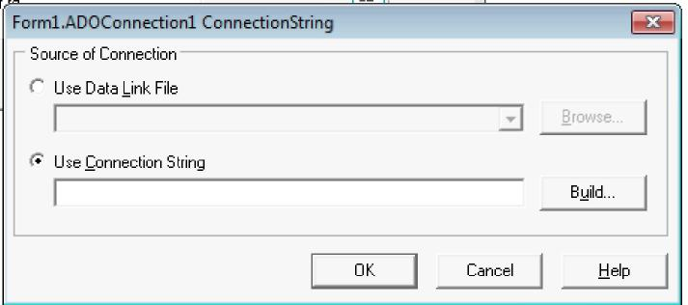

В открывшемся окне выбираем поставщика данных и нажимаем кнопку «Далее».
Далее настраиваем соединение, выбрав пункт «Использовать строку соединения», нажимаем на кнопку «Сборка»
В появившемся окне выбираем источник данных «MS Access Database»(Microsoft Jet 4.0 OLE DB Provider) и нажимаем кнопку «OK»:

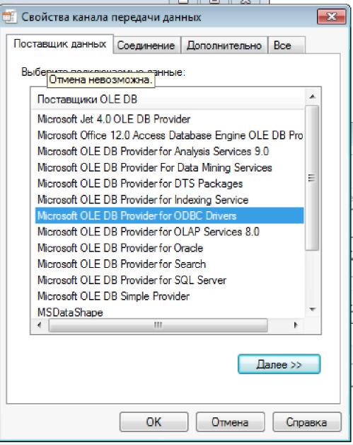

В открывшемся окне нажимаем на кнопку «База данных» для подключения своей базы

4. Дополнительная настройка ADOConnection: установите False в Login Prompt, чтобы приложение не запрашивало пароль при подключении БД. Далее установите True в свойствах Connected и KeepConnection.
5. Далее выделите 4 компонентаADOTable и в свойстве Connection выберете компонент ADOConnection1
6. Выберете компонент ADOTable1. Переименуйте его, указав в свойстве Name TLichData. В свойстве TableName выберете из списка таблицу LichData.
7. Проделайте те же действия с 3 другими компонентами ADOTable.
8. Далее выберете компонент DataSource1. Переименуйте в DSLichData и в свойстве DataSet выберете TLichData.
9.Выполните те же действия с 3 другими компонентами Data Source.
- Теперь между таблицами установим связь.
- Выделите модуль данных. Щелкните дважды по первой таблице, чтобы открыть редактор полей. Правой кнопкой щелкните по этому редактору и выберете команду Add all fields. В редакторе полей появятся все поля таблицы. Редактор полей предназначен для настройки параметров каждого поля, для добавления новых полей или удаления имеющихся. В редакторе для каждого поля мы можем изменить различные параметры.
- В таблице LichData скроем поле ID для этого выделите это поле, и в свойстве Visible установите False. Теперь для пользователя это поле будет невидимым. Выберете поле Sem_p, в свойстве DisplayValues присвойте значение «Женат; холост». Для поля VOb в этом же свойстве укажите «Да;Нет». Для полей типа Дата в свойстве MaskEdit введите маску «##.##.####».
- Таким же образом добавьте поля в остальные 3 таблицы. У них невидимым следует сделать поле «Sotr». Для поля «Tel» таблицы Telephones следует изменить свойство EditMask. Открыв редактор маски введите маску «#(###)-###-##-##» и сохраните ее.
- Далее кнопкой F12 перейдите в редактор кода. Перейдите на вкладку Diagram, расположенную в нижней части окна. Для начала в окно диаграмм нужно добавить наши таблицы. Перетащите их в окно диаграмм из Object TreeView. Таблицы вместе с полями должны отобразиться в окне. Установим связи. Для этого нажмите кнопку Master/Detail Connector, расположенную в верхней части окна. Подведите указатель мыши к боковой границе главной таблицы, нажмите левую кнопку и, удерживая ее, проведите линию к боковой границе другой таблицы. Как только вы отпустите кнопку, появится окно связей. В поле Detail Fields выберете поле по которому осуществляется связь (поле «Sotr»). В поле Master Fields выбираем ключевое поле (ID). Затем нажимаем кнопку ADD и кнопку OK. Связь установлена. Установите связи со всеми таблицами.

Контрольные вопросы
1 Как подключить БД к программе?
2 Зачем нужна дополнительная настройка ADOConnection: установить False в Login Prompt?
3 Как между таблицами установим связь?

Содержание отчета:
- Концептуальная модель
- Описание алгоритма создания модуля данных
- Описание созданных связей.
- Ответы на контрольные вопросы.

Практическая работа №2, Лабораторная работа № 2

Тема: Компоненты для работы с таблицами и их свойства. Работа с таблицами. Навигация по набору данных

1. Цель: Приобретение практических навыков работы с таблицами и навигации по наборам данных.
2. Инструктаж на рабочем месте проводится согласно инструкции по охране труда при работе в лаборатории Технологии разработки БД, Автоматизированного проектирования технологических процессов и программирования №319 ИОТ – 029 2016.
3. Перечень средств обучения: персональный компьютер
4. Теоретическая часть. Выполнить действий для своего варианта, как рассмотрено в примере
5. Перечень вопросов для допуска к лабораторной работе: ответить на вопросы теста
6. Практическая и экспериментальная часть работы.

Задание к работе:
Создать главную форму для отображения данных, форму для редактирования и ввода данных, как показано в примере, для своего варианта
- Создайте форму, например, следующего вида.
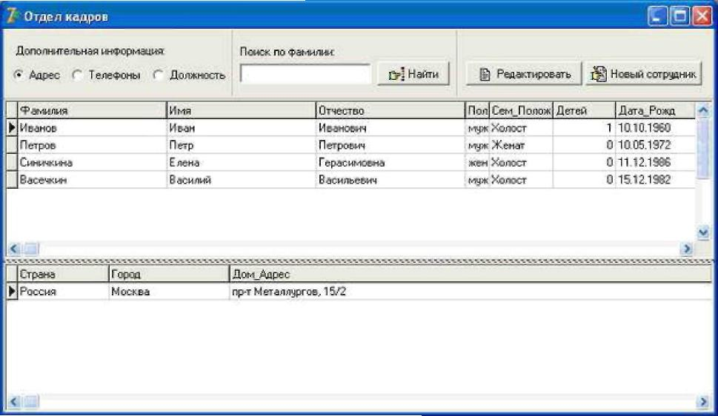

2. Поместите три обычных панели. Свойству Align верхней панели присвойте значение alTop (весь верх). Затем свойству Align нижней панели присвойте значение alBottom. Затем поместите компонент Splitter с вкладки Additional панели инструментов, и его свойству Align также присвойте alBottom, после чего он прижмется к нижней панели. Splitter - это разделитель между панелями. С его помощью пользователь мышью сможет передвигать нижнюю панель, меняя ее размеры. И, наконец, свойству Align средней панели присвойте значение alClient, чтобы она заняла все оставшееся место на форме. Не забудьте очистить свойство Caption всех трех панелей. Далее на верхнюю панель поместите три компонента RadioButton с вкладки Standard палитры компонентов. В их свойствах Caption напишите, соответственно, "Адрес", "Телефоны" и "Должность". Переключаясь между ними, пользователь сможет выводить в нижнюю, подчиненную сетку DBGrid нужные данные. Свойству Checked первой радиокнопки присвойте значение True, чтобы включить ее. Раздел с переключателями разделите компонентом Bevel с вкладки Additional палитры компонентов. Его ширину (свойство Width) сделайте равным 2 пикселям, превратив его в вертикальную разделительную полосу.
Далее сделайте раздел поиска, поместив в него обычные Label, Edit и кнопку BitBtn. Этот раздел понадобиться позже.
В последнем разделе верхней панели находятся еще две кнопки BitBtn. Одна из них предназначена для редактирования текущей записи, другая - для добавления новой.
Вторая и третья панели содержат только по одному компоненту DBGrid из вкладки DataControls палитры компонентов, свойствам Align которых присвоено значение alClient.
- Подключите модуль данных нажатием File-Use Unit.
- Во всех таблицах в свойстве Active установите True.
- Выделите верхнюю сетку DBGrid, в ее свойстве DataSource выберите DM.DSLichData. В таком же свойстве нижней сетки выберите DM.DSAdres. Сетки среагировали, и вы можете видеть названия полей. Разумеется, таблица еще пуста, данных пока нет. Кстати, выделите обе сетки, и установите в True их свойства ReadOnly - только чтение. Таблицы ведь будут связаны, и нам не нужно, чтобы пользователь вводил данные фрагментарно. Мы для этого сделаем отдельную форму, а эти сетки нужны только для просмотра.
- Теперь нужно сделать окно редактора данных. Создайте новую форму (File -> New -> Form). Ее свойство. Командой File -> Use Unit подключите к форме модуль данных DM. Теперь нам нужно установить на форму такие компоненты:
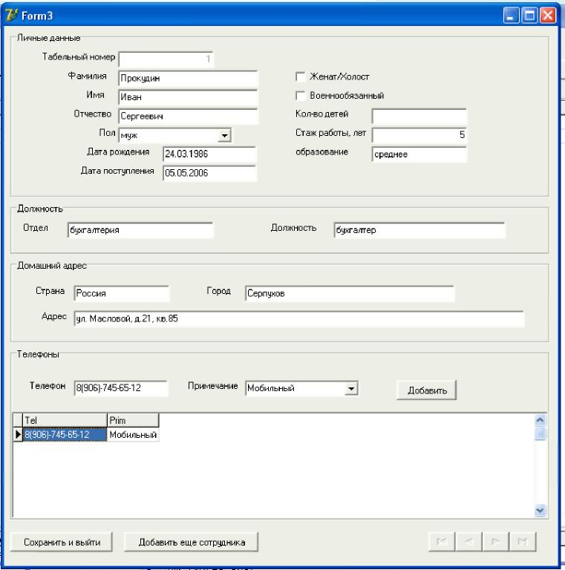

Установите на форму четыре панели GroupBox с вкладки Standard, на каждую таблицу свой GroupBox.
Для таблицы LichData: в свойстве Caption компонента GroupBox1 впишите "Личные данные", это название отразится в заголовке панели. Далее на эту панель следует установить девять компонентов DBEdit с вкладки DataControls палитры компонентов, два DBCheckBox для редактирования логических данных, и один компонент DBComboBox для списка. Поясняющие компоненты Label установите и настройте самостоятельно. DBComboBox. Щелкните дважды по свойству Items компонента DBComboBox, открыв редактор. В нем введите две строки:
Муж жен
Сохраните текст, нажав кнопку ОК. Теперь пользователь сможет указать пол сотрудника, выбрав нужную строку из списка.
Для таблицы Doljnost: на панели GroupBox установите два компонента DBEdit и два поясняющих Label.
Для таблицы Address используйте три DBEdit.
А для таблицы Telephones понадобится один DBEdit, один DBComboBox, сетка DBGrid и кнопка BitBtn. Сетка нужна для контроля введенных телефонов, ведь здесь связь один-ко-многим, и телефонов может быть несколько. В редакторе Items компонента DBComboBox введите три строки:
Рабочий Домашний Мобильный
- Теперь займемся подключением компонентов контроля. Удерживая <Shift>, выделите все компоненты контроля на первой панели (все компоненты, кроме Label). В их свойстве DataSource выберите DM.DSLichData, подключив компоненты к нужному набору данных (таблице). Снимите общее выделение, и выделите первый DBEdit. В его свойстве DataField выберите поле "Фамилия". Это свойство подключает выбранный компонент к определенному полю таблицы. Таким же образом подключите к соответствующим полям остальные компоненты. Затем подключайте компоненты других таблиц, каждое к своей таблице и к соответствующему полю. Сетка DBGrid подключается к DM.DSTelephones, она отображает все видимые поля таблицы.
- В правой нижней части для удобства пользователя установите навигационный компонент DBNavigator с вкладки Data Controls. В его свойстве DataSource установите DM.DSLichData, чтобы подключить компонент к главной таблице. В свойстве VisibleButtons переведите в False все кнопки, кроме nbFirst, nbPrior, nbNext и nbLast. Нажатие на эти кнопки приведет к вызову соответствующих методов компонента.
- Для сохранения информации после ввода информации в первой таблице при переходе к следующей необходимо прописать процедуру. Для этого выделите первый GroupBox, и дважды щелкните по событию onExit на вкладке Events инспектора объектов. Это событие происходит всякий раз, когда пользователь перейдет к другой панели GroupBox, либо к кнопкам, расположенным в нижней части окна. В сгенерированной процедуре впишите код:
begin if DM.TLichData.Modified then DM.TLichData.Post; end;
- Сгенерируйте событие onExit для оставшихся панелей GroupBox и таким же образом сохраните изменения записей в соответствующих таблицах.
- Далее сгенерируйте событие нажатия на кнопку "Добавить" в GroupBox с телефонными данными. Этой кнопкой мы будем добавлять новые записи в таблицу, ведь один сотрудник может иметь более одного телефона. Код в процедуре будет такой:
if DM.TTelephones.Modified then DM.TTelephones.Post;
DM.TTelephones.Append; DBEdit14.SetFocus;
Вначале мы сохраняем измененные значения, если они были. Затем методом Append мы добавляем в таблицу новую запись.
После добавления новой записи таблица уже будет в режиме редактирования, поэтому можно не вызывать метод Edit, который переводит таблицу в этот режим. Далее мы переводит фокус ввода на DBEdit с телефонными номерами, чтобы пользователю не пришлось делать это самому.

- В процедуре нажатия на кнопку "Сохранить и выйти" код простой:
if dm.TLichData.Modified then dm.TLichData.Post;
if DM.TDoljnost.Modified then begin
dm.TDoljnost.FieldByName('sotr').AsInteger:=DBEdit15.Field.AsInteger;
dm.TDoljnost.Post; end;
if DM.TAdres.Modified then begin
dm.TAdres.FieldByName('sotr').AsInteger:=DBEdit15.Field.AsInteger;
dm.TAdres.Post; end;
if DM.TTelephones.Modified then begin
dm.TTelephones.FieldByName('sotr').AsInteger:=DBEdit15.Field.AsInteger;
dm.TTelephones.Post; end;
Form3.Close;

13. Здесь мы лишь сохраняем изменения во всех таблицах, если они были, и закрываем окно. Напоследок у нас осталась кнопка "Добавить сотрудника". Добавить новую запись в каждую таблицу и перевести курсор в первый DBEdit, в котором редактируется фамилия. Это и делаем:
procedure TForm3.BitBtn3Click(Sender: TObject); var
k:integer;
begin k:=0;
dm.TLichData.Open;
while not dm.TLichData.Eof do begin
k:=dm.TLichData.FieldByName('ID').AsInteger; dm.TLichData.Next; end;
if k=0 then k:=1 else k:=k+1; dm.TLichData.Append;
dm.TLichData.FieldByName('ID').AsInteger:=k; dm.TDoljnost.Append;
dm.TAdres.Append; dm.TTelephones.Append; DBEdit1.SetFocus;
end;

14. Откройте предыдущую форму и пропишите процедуру нажатия на кнопку "Новый сотрудник". Как и в предыдущем примере, нам потребуется добавить новую запись в каждую таблицу, после чего открыть окно редактора:
procedure TForm1.BitBtn3Click(Sender: TObject);
var k:integer;
begin k:=0;
dm.TLichData.Open;
while not dm.TLichData.Eof do begin
k:=dm.TLichData.FieldByName('ID').AsInteger; dm.TLichData.Next; end;
if k=0 then k:=1 else k:=k+1;
dm.TLichData.Append; dm.TLichData.FieldByName('ID').AsInteger:=k; dm.TAdres.Append; dm.TDoljnost.Append; dm.TTelephones.Append;
Form3.Show; end;
15. Сгенерируйте процедуру onClick для кнопки "Редактировать". Тут будет лишь одна строчка кода:
Form3.ShowModal;
- Пропишем также редактирование информации на двойной щелчок по записи в верхней сетке DBGrid. Поэтому выделите сетку с главной таблицей и сгенерируйте для нее событие onDBLClick. Там введите такую же строчку кода как и в 15 пункте.
- По нашему замыслу, при открытии программы в верхней сетке DBGrid будут отображаться данные из главной таблицы, а в нижней - из таблицы Adres. Также будет выделена радиокнопка с надписью "Адрес". Если пользователю захочется посмотреть должность или телефоны текущего сотрудника, он будет щелкать соответствующую радиокнопку, и эти данные должны быть отображены в нижней DBGrid. Выделите первую радиокнопку с надписью "Адрес" и сгенерируйте для нее событие onClick, которое будет возникать, когда пользователь щелкнет по ней. В процедуре этого события впишите следующий код:
if RadioButton1.Checked then DBGrid2.DataSource := DM.DSAdres;
Для события onClick радиокнопки с надписью "Телефоны" код будет таким:
if RadioButton2.Checked then DBGrid2.DataSource := DM.DSTelephones;
А для события onClick радиокнопки с надписью "Должность", соответственно, код будет следующим:
if RadioButton3.Checked then DBGrid2.DataSource := DM.DSDoljnost;

Контрольные вопросы
1 Какой командой можно подключить к форме модуль данных?
2 С какой целью в свойстве Active таблицы устанавливают True?
3 Если установить в True свойство сетки ReadOnly, то что можно делать с данными в ячейках?
Содержание отчета:
1. Вид главной формы, листинги.
2. Вид формы редактирования, листинги
3. Ответы на контрольные вопросы.

Практическая работа №3, Лабораторная работа № 3

Тема: Операторы поиска и фильтрации данных. Осуществление поиска и фильтрации набора данных

1. Цель: Приобретение практических навыков поиска и фильтрации данных
2. Инструктаж на рабочем месте проводится согласно инструкции по охране труда при работе в лаборатории Технологии разработки БД, Автоматизированного проектирования технологических процессов и программирования №319 ИОТ – 029 2016.
3. Перечень средств обучения: персональный компьютер
4. Теоретическая часть.
Метод Locate
Метод Locate ищет первую запись, удовлетворяющую условию поиска. Если запись найдена, метод делает ее текущей и возвращает True. В противном случае метод возвращает False и курсор не меняет положения. Поле, по которому ведется поиск, не обязательно должно быть индексировано. Однако если поле индексировано, то метод ищет запись по индексу, что значительно ускоряет поиск. Поиск может вестись как по одному полю, так и по нескольким полям. Метод имеет три параметра:
function Locate (const KeyFields: String; const KeyValues: Variant; Options: TLocateOptions) : Boolean;
Параметр KeyFields задает поле или список полей, по которым ведется поиск. Если имеется несколько полей, их разделяют точкой с запятой.
Параметр KeyValues является вариантным массивом, в котором задаются критерии поиска. При этом первое значение KeyValues ставится в соответствие с первым полем, указанным в KeyFields. Второе - со вторым, и так далее.
Третий параметр Options позволяет задать некоторые опции поиска:
loCaseInsensitive - поиск ведется без учета высоты букв, то есть, считаются одинаковыми
строки "строка", "Строка" или "СТРОКА".
loPartialKey - запись будет удовлетворять условию, если ее часть содержит искомый текст.
То есть, если мы ищем "ст", то удовлетворять условию будут "строка", "станция", "стажер" и т.п.
Пустой набор [] указывает, что настройки поиска игнорируются. То есть, строка ищется "как есть".
Примеры использования метода Locate: Table1.Locate('Фамилия', Edit1.Text, []); Table1.Locate('Фамилия;Имя', VarArrayOf(['Иванов', 'Иван']), [loCaseInsensitive]);
Метод Lookup
Метод Lookup, в отличие от Locate, не меняет положение курсора в таблице. Вместо этого он возвращает значения некоторых ее полей. Причем в отличие от Locate, этот метод осуществляет поиск лишь на точное соответствие. Такой способ поиска востребован реже, однако в иных случаях этим методом очень удобно пользоваться. Рассмотрим синтаксис этого метода. function Lookup (const KeyFields: String;
const KeyValues: Variant;
const ResultFields: String) : Variant;
Как вы видите, первые два параметра такие же, как у Locate. А вот третий параметр и возвращаемое значение отличаются. В строке ResultFields через точку с запятой перечисляются поля таблицы, значения которых метод должен вернуть. Возвращаются эти значения в виде вариантного массива. Проблема в том, что вернуться может значение Null, то есть, ничего, или Empty (пустой) и это нужно проверять.
Фильтрация данных
Фильтрацию данных применяют не реже а, пожалуй, даже чаще, чем поиск. Разница в том, что при поиске данных пользователь видит все записи таблицы, при этом курсор либо переходит к искомой записи, либо он получает данные этой записи в виде результата работы функции. При фильтрации дело обстоит иначе. Пользователь в результате видит только те записи, которые удовлетворяют условиям фильтра, остальные записи становятся скрытыми. Конечно, таким образом искать нужные данные проще. Можно указать в условиях фильтра, что требуется вывести всех сотрудников, чья фамилия начинается на "И". Пользователь увидит только их. Воспользуемся событием onFilterRecord
Это событие возникает при установке значения True в свойстве Filtered. Применение этого способа имеет большой плюс, и большой минус. Плюс в том что, сгенерировав это событие, программист получает возможность задать гораздо более сложные условия фильтрации. Минус же заключается в том, что проверка заключается перебором всех записей таблицы. Если таблица содержит очень много записей, процесс фильтрации может затянуться.
В событие передаются два параметра. Первый параметр - набор данных DataSet. С ним можно обращаться, как с именем фильтруемой таблицы. Второй параметр - логическая переменная Accept. Этой переменной нужно передавать результат условия фильтра. Если условие возвращает False, то запись не принимается, и не будет отображаться. Соответственно, если возвращается True, то запись принимается.

5. Перечень вопросов для допуска к лабораторной работе: ответить на вопросы теста
6. Практическая и экспериментальная часть работы.

Задание к работе: Выполнить действий для своего варианта, как рассмотрено в примере
Пример
1. Откройте проект. Перейдите на модуль DM, где хранятся компоненты доступа к базе данных. Процедуру поиска реализуем в этом модуле, а чтобы с ней можно было работать из других форм, опишем ее в разделе public:
public
procedure MLocate(s: string);
2. В процедуру передается параметр - строка. В ней мы будем передавать искомую фамилию.
В процедуру пропишите следующий код:
procedure TDM.MLocate(s: string);
begin TLichdata.Locate('Fam',s,[loPartialKey]); end;
Таким образом, при нахождении подходящей записи курсор будет перемещаться к ней.
3. На главной форме выделите компонент Edit, предназначенный для поиска по фамилии. Создайте для него событие onChange, которое наступает при изменении текста в поле компонента. В созданной процедуре пропишите вызов поиска:
procedure TForm1.Edit1Change(Sender: TObject);
begin DM.MLocate(Edit1.Text); end;
- Далее организуем поиск методом Lookup.
- Для поиска воспользуемся кнопкой с надписью "Найти", расположенной в верхней части главной формы. Идея такова: пользователь вводит в поле Edit1 какую то фамилию и нажимает кнопку "Найти". Событие onClick этой кнопки собирает в строковую переменную значения четырех указанных полей найденной записи. Причем после каждого значения в строку добавляется символ "#13" (переход на новую строку), формируя многострочный отчет. Затем эту строку мы выведем на экран функцией ShowMessage().
6. Для этого сгенерируем событие onClick по кнопке «Найти».
procedure TForm1.BitBtn1Click(Sender: TObject);
var mlookup:variant; s: string;
begin
mlookup:=dm.TLichData.Lookup('Fam',edit1.Text,'Fam;im;ot;Obraz');
if varType(mlookup)=varnull then showmessage('Сотрудник с такой фамилией не найден') else if vartype (mlookup)= varEmpty then showmessage('Запись не найдена') else if varisarray(mlookup) then begin s:=mlookup[0]+#13+mlookup[1]+#13+ mlookup[2]+#13+mlookup[3]; showmessage(s); end; end;
- Помимо поиска организуем фильтрацию.
- Добавьте компонент Edit2 на главную форму.
- Перейдите к модулю данных и создайте глобальную переменную Ed.
var DM: TDM; ed:string;
- Далее выделите TLichData. На вкладке Events (События) инспектора объектов найдите событие onFilterRecord и дважды щелкните по нему, сгенерировав процедуру.
- В процедуре запишите следующий код:
procedure TDM.TLichDataFilterRecord(DataSet: TDataSet;
var Accept: Boolean);
var s:string;
begin s:=Copy (DataSet['Fam'],1,length(ed)); accept:=s=ed; end;

12. Перейдите на главную форму и сгенерируйте событие onChange компонента Edit2
procedure TForm1.Edit2Change(Sender: TObject);
begin
if Edit2.text<>' ' then begin DM.TLichData.Filtered:=False;
ed:=Edit2.text; dm.TLichData.Filtered:=True; end
else dm.TLichData.Filtered:=false; end;

Контрольные вопросы
1 Метод Locate ищет…?
2 Метод Lookup возвращает …?
3 В чем отличие «поиска» и «фильтрации»?
4 В чем недостаток использования события onFilterRecord?

Практическая работа№4, Лабораторная работа №4

Тема: Компоненты для составления запросов. Расширенный поиск

Цель: приобретение практических навыков создания программ, позволяющих выполнять поиск записей в базе данных с помощью компонента TADOQuery.
2. Инструктаж на рабочем месте проводится согласно инструкции по охране труда при работе в лаборатории Технологии разработки БД, Автоматизированного проектирования технологических процессов и программирования №319 ИОТ – 029 2016.
3. Перечень средств обучения: персональный компьютер
4. Теоретическая часть. Выполнить действий для своего варианта, как рассмотрено в примере
5. Перечень вопросов для допуска к лабораторной работе: ответить на вопросы теста
6. Практическая и экспериментальная часть работы.

Задание к работе:
- Откройте проект. Создайте 4 форму. На первой форме создайте кнопку «Расширенный поиск», открывающую форму 4.
- Осуществим поиск адреса сотрудников по введенному городу. Для этого на форму 4 поместим компоненты 2 Label,Edit, Button, DBGrid

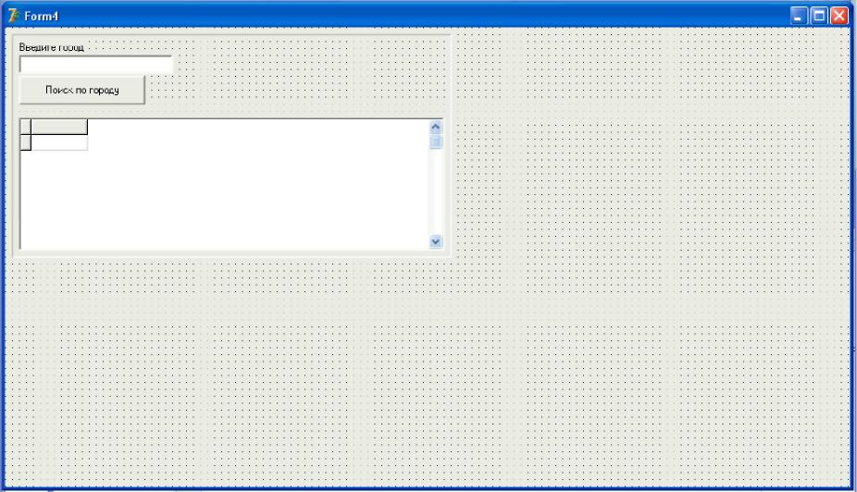

3. Перейдите на модуль DM, где хранятся компоненты доступа к базе данных. Добавьте в модуль компонент ADOQuery и DataSource.
4. Переименуйте их в QAdres и DSQAdres соответственно.
5. У компонента QAdres выберете в свойстве Connection компонент ADOConnection1 и DSLichData в свойстве DataSource (ссылается на компонент TDataSource, из набора данных которого задаются значения параметров).
6. У компонента DSQAdres в свойстве DataSet QAdres.
7. У компонента DBGrid в свойстве DataSource укажите DM.DSQAdres.
8. Далее пропишите процедуру нажатия кнопки
procedure TForm4.Button1Click(Sender: TObject); begin
DM.QAdres.Close;
DM.QAdres.SQL.Clear;
DM.QAdres.SQL.Add('SELECT Fam,Im,Ot,Gorod,Dom_adr');
DM.QAdres.SQL.Add('FROM LichData,Adres ');
DM.QAdres.SQL.Add('Where (Adres.gorod='+QuotedSTR(Edit1.Text)+')');
DM.QAdres.SQL.Add('AND(LichData.ID=Adres.Sotr)');
DM.QAdres.Open; end;

9. Осуществим расчет среднего стажа всех сотрудников и разобьем эти данные по отделам. Для этого будем использовать агрегатную функцию AVG.
- На форму 4 добавим компоненты label, button, DBGrid.
- Перейдите на модуль DM, где хранятся компоненты доступа к базе данных. Добавьте в модуль компонент Query и DataSource.
- Переименуйте их в QStag и DSQStag соответственно.
- У компонента QStag выберете псевдоним Otdel в свойстве DataBase Name и DSLichData в свойстве DataSource. В свойстве SQL укажите следующие команды
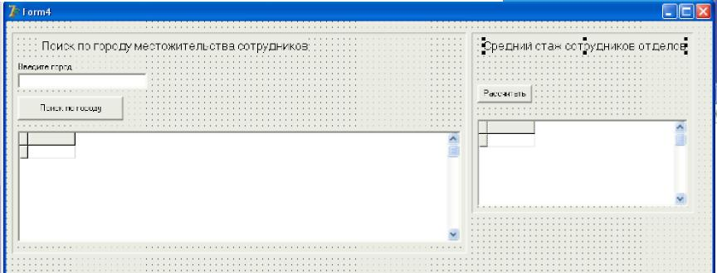

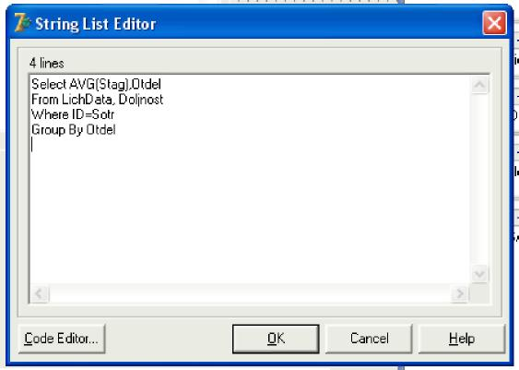

- У компонента DSQStag в свойстве Data Set QStag.
- У компонента DBGrid в свойстве DataSource укажите DM.DSQStag.
- Далее пропишите процедуру нажатия кнопки

procedure TForm4.Button2Click(Sender: TObject); begin
DM.QStag.Close; DM.QStag.Open; end;

17. Осуществим поиск сотрудников по введенной должности и стаж работы которых находится введенных пределах.
18. Для этого на форму 4 добавим 3 компонента Edit, 1 Button, 5 Label b 1 DBGrid
- Перейдите на модуль DM. Добавьте в модуль компонент Query и DataSource.
- Переименуйте их в QDoljn и DSQDoljn соответственно.
- У компонента QDoljn выберете псевдоним Otdel в свойстве DataBase Name и DSLichData в свойстве DataSource.
- У компонента DSQDoljn в свойстве Data Set QDoljn.
- У компонента DBGrid в свойстве DataSource укажите DM.DSQDoljn.
- Далее пропишите процедуру нажатия кнопки
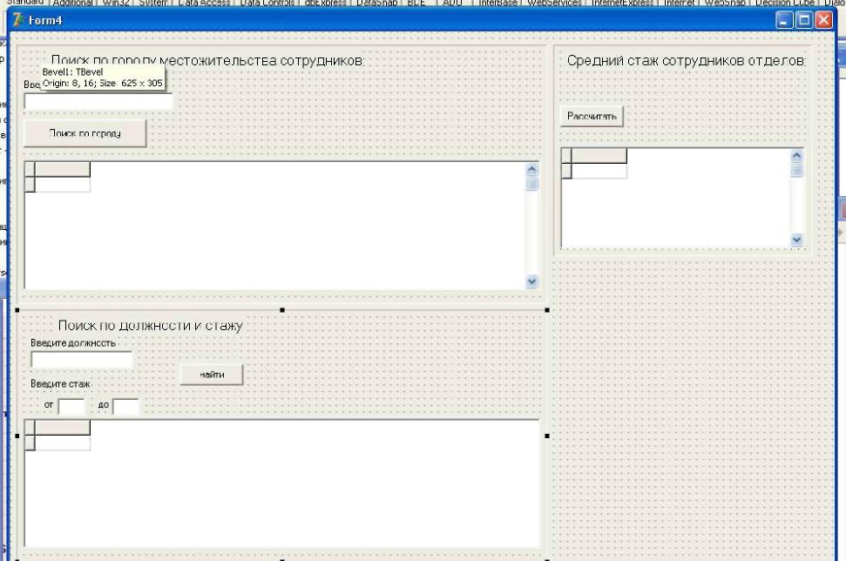

procedure TForm4.Button3Click(Sender: TObject); begin
DM.QDoljn.Close;
DM.QDoljn.SQL.Clear;
DM.QDoljn.SQL.Add('SELECT Fam,Im,Ot,Doljn,Otdel');
DM.QDoljn.SQL.Add('FROM LichData,Doljnost ');
DM.QDoljn.SQL.Add('Where (Doljnost.doljn='+QuotedSTR(Edit2.Text)+')');
DM.QDoljn.SQL.Add('AND(LichData.ID=Doljnost.Sotr)');
DM.QDoljn.SQL.Add('AND (lichdata.stag BETWEEN '+ Edit3.Text+' AND '+ Edit4.Text+')');
DM.QDoljn.Open; end;

- Создайте еще один динамический или статический запрос на ваше усмотрение

7. Вывод.

- Контрольные вопросы
1 Какие средства составления запросов вам известны?
2 перечислите функции, позволяющие выполнять вычисления в запросах

9.Содержание отчета:
- Номер, тема, цель лабораторной работы.
- Задание к работе.
- Интерфейс приложения
- Текст программы.
- Вывод о проделанной работе.
- Ответы на контрольные вопросы

Практическая работа№5, Лабораторная работа №5

Тема: Построение запросов к БД на языке SQL Монитор запросов

Цель: приобретение практических навыков создания программ, позволяющих выполнять поиск записей в базе данных с помощью компонента TADOQuery.
2. Инструктаж на рабочем месте проводится согласно инструкции по охране труда при работе в лаборатории Технологии разработки БД, Автоматизированного проектирования технологических процессов и программирования №319 ИОТ – 029 2016.
3. Перечень средств обучения: персональный компьютер
4. Теоретическая часть.
Создадим совсем маленькое приложение – простейший SQL-монитор.
Итак, создайте папку для нового приложения. В эту папку скопируйте базу данных ok.mdb, с которой мы работали в четвертой лекции. Если вы еще помните, там у нас имеется четыре таблицы, предназначенные для программы отдела кадров. Создайте новый проект в Delphi, форму переименуйте в fMain, сохраните ее модуль под именем Main, а проект в целом как SQLMon. В свойстве Caption формы пропишите «Простой SQL-монитор».
Далее на форму установите панель. В свойстве Align панели выберите alTop, чтобы панель заняла весь верх, а ее высоту растяните примерно на полформы. Очистите свойство Caption. На эту панель установите компонент Memo, именно в нем мы будем писать наши SQL-запросы. Дважды щелкните по свойству Lines этого компонента, чтобы вызвать редактор текста, и очистите весь текст. Также не помешает дважды щелкнуть по свойству Font и изменить размер шрифта на 12 для лучшего восприятия текста. В свойстве Align выберите alLeft, чтобы компонент Memo занял всю левую часть панели.
В правой части панели установите две простые кнопки и компонент TDBNavigator с вкладки Data
Controls панели инструментов. Для улучшения внешнего вида интерфейса ширину кнопок сделайте такой же, как у навигатора базы данных. В свойстве Caption первой кнопки напишите «Выполнить SQLзапрос», на второй кнопке напишите «Очистить компонент Memo». Собственно, мы могли бы очищать Memo сразу при выполнении SQL-запроса, и обойтись без второй кнопки. Но многие запросы похожи, и проще изменить часть текста запроса, чем писать весь запрос заново.
На нижнюю, свободную половину формы установите компонент TDBGrid с вкладки Data Controls для отображения данных. В свойстве Align сетки выберите alClient, чтобы сетка заняла все оставшееся место. У вас должна получиться такая картина:
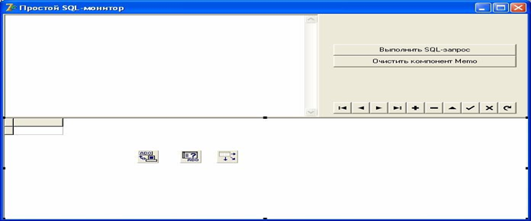

Рисунок 5.1- Внешний вид приложения.

Еще нам потребуются три компонента: TADOConnection и TADOQuery с вкладки ADO для получения набора данных, и TDataSource с вкладки Data Access для связи сетки DBGrid и навигатора DBNavigator с этим набором данных.
Дважды щелкните по ADOConnection1, чтобы вызвать редактор подключений. Нажмите кнопку «Build», выберите поставщика Microsoft Jet 4.0 OLE DB Provider, и нажмите «Далее». В поле «Выберите или введите имя базы данных» укажите нашу БД ok.mdb и нажмите «ОК». И еще раз «ОК», чтобы закрыть окно редактора подключений. Сразу же свойство LoginPrompt переводим в False, чтобы при каждом запуске программы у нас не запрашивался логин и пароль, а Connected в True. Подключение к базе данных произошло.
В свойстве Connection компонента TADOQuery выберем ADOConnection1, а в свойстве DataSet компонента DataSource1 выберем наш НД ADOQuery1. Теперь набор данных ADOQuery1 соединен с базой данных, а DataSource1 – с этим набором данных.
В свойстве DataSource компонентов DBGrid1 и DBNavigator1 выберем DataSource1, чтобы они могли взаимодействовать с набором данных.
Нам осталось лишь запрограммировать обработчик события onClick для обеих кнопок. Щелкните дважды по кнопке «Выполнить SQL-запрос», чтобы сгенерировать это событие, и пропишите в нем такой код:

//проверим - есть ли текст в Memo. Если нет, выходим:
if Memo1.Text = '' then begin
ShowMessage('Вначале введите запрос!');
Memo1.SetFocus;
Exit;
end;
//текст есть. Очистим предыдущий запрос в наборе данных:
ADOQuery1.SQL.Clear;
//добавим новый запрос из Memo:
ADOQuery1.SQL.Add(Memo1.Text);
//открываем набор данных, т.е. выполняем запрос:
ADOQuery1.Open;

Набор данных ADOQuery1 обычно закрыт. После того, как мы изменяем его свойство SQL, прописывая туда новый SQL-запрос, этот набор данных открывается. В результате в БД передается SQL-запрос, получаются запрашиваемые данные, которые формируют набор данных ADOQuery1. Когда этот компонент активен, данные доступны.
Можно также заполнить свойство SQL, дважды щелкнув по нему и открыв редактор запросов, и сделать активным во время проектирования программы. Тогда данные становятся доступны сразу. Такой подход удобен, когда программист не собирается в дальнейшем менять SQL-запрос этого набора данных. Однако чаще бывает наоборот – в зависимости от ситуации, используется то один, то другой запрос в одном и том же наборе данных. Так мы поступаем и в нашем примере – передача SQL-запроса и открытие набора данных мы будем делать программно.
Свойство SQL набора данных TADOQuery имеет тип TStrings, так же, как свойство Lines компонента Memo или свойство Items компонента ListBox. То есть, в свойстве SQL мы можем использовать все преимущества, которые нам дает тип TStrings, например, загрузка SQLзапроса из внешнего файла:

ADOQuery1.SQL.LoadFromFile('c:\myfile.sql');

Подобный прием нередко используется программистами, когда нужно сделать программу более гибкой. Формируя файл с SQL-запросами можно получать различные наборы данных, в зависимости от обстоятельств. Но в нашей программе мы будем получать SQL-запрос из поля Memo. Поскольку тип TStrings используется и в Memo, и в ADOQuery, то следующие строки кода аналогичны, они одинаково сформируют SQL-запрос на основе текста в поле Memo:

ADOQuery1.SQL.Add(Memo1.Text);
ADOQuery1.SQL := Memo1.Lines;

Сгенерируйте событие нажатия на вторую кнопку, здесь мы должны просто очистить поле текста Memo1, и код совсем прост:

Memo1.Clear;

Вот и вся программа! Сохраните ее, скомпилируйте и запустите программу на выполнение. В поле Memo впишите следующие строки:

SELECT *
FROM LichData;

Предположим, нам нужно получить фамилию, имя и отчество сотрудника, а также город его проживания. Основные данные находятся в таблице LichData, а вот город находится в таблице Adres, связанной с таблицей LichData релятивной связью один-к-одному по полю «Ключ» таблицы LichData, и по полю «Сотрудник» таблицы Adres. В этом случае запрос будет выглядеть так:

SELECT Фамилия, Имя, Отчество, Город
FROM LichData, Adres
WHERE Ключ = Сотрудник;

Теперь предположим, что в одном наборе данных нам нужно получить записи из двух таблиц, связанных релятивной связью один-ко-многим. Так, у одного сотрудника может быть несколько телефонов. В этом случае придется смириться, что некоторые данные будут продублированы. Например, запрос:

SELECT Фамилия, Имя, Телефон
FROM LichData, Telephones
WHERE Ключ = Сотрудник;

выдаст нам набор данных, в котором фамилия и имя сотрудника будут дублироваться для каждого номера его телефона.

Компонент-запрос может формировать набор данных двух типов: изменяемый, в котором пользователь может менять (редактировать, удалять или добавлять) записи, и не изменяемый, предназначенный только для просмотра данных или для составления отчетности. Возможность получения «живого» набора данных зависит от разных факторов – от применяемого оператора, от механизма доступа к данным, от используемой клиент-серверной СУБД. В данном примере мы используем оператор SELECT, работаем с локальной БД посредством механизма ADO. Если вы воспользуетесь навигатором, то убедитесь, что записи можно добавлять и удалять, а в сетке DBGrid их можно редактировать. Однако при редактировании данных, полученных более чем из одной таблицы, могут возникнуть трудности. Зато набор данных из одной таблицы можно спокойно изменять. Подробней с «живыми» и неизменяемыми наборами данных мы познакомимся позднее.

Компонент TADOQuery может выполнять запросы двумя разными способами. Вначале в свойство SQL компонента помещается необходимый запрос. Это можно сделать программно, как в нашем SQL-мониторе, так и на этапе проектирования приложения. Дальнейшие действия зависят от того, какой запрос нам нужно выполнить. Если это запрос на получение набора данных, то есть, оператор SELECT, то достаточно просто открыть TADOQuery методом Open, или присвоив True свойству Active. Если же запрос должен модифицировать данные, то есть, используются такие операторы, как INSERT, UPDATE, DELETE, то тогда запрос выполняется методом ExecSQL.

Компонент-запрос TADOQuery произошел от родительского класса TDBDataSet. Унаследовав его свойства, методы и события, он имеет и собственные, отличительные черты. Так, например, запрос может быть изменяемым (живым), при котором пользователь может модифицировать записи набора данных, и не изменяемым, при котором данные доступны только для просмотра и составления отчетности. Наиболее важные свойства, методы и события, отличные от TDBDataSet, рассматриваются ниже.

Свойства компонента-запроса
Constrained – Свойство логического типа. Если свойство имеет значение True, то в изменяемом наборе данных на модифицируемые записи накладываются ограничения блока WHERE оператора SELECT (с операторами SQL-запросов вплотную познакомимся на следующей лекции).

DataSource – Указывает тот компонент TDataSource, который используется для формирования параметрического запроса.

Local – Свойство логического типа. Если свойство имеет значение True, это означает, что компонент-запрос работает с локальной или файл-серверной базой данных.

ParamCheck – Логическое свойство. При значении True список параметров автоматически обновляется при каждом программном изменении SQL-запроса.

Params – Свойство имеет тип TParams и содержит массив объектов-параметров этого типа. На этом типе данных следует остановиться подробнее:

Таблица 5.1. Свойства и методы типа TParams
Свойство | Описание
Items | Содержит массив параметров типа TParams и является свойством «по умолчанию». Индексация массива начинается с 0.
ParamValues() | Открывает доступ к значению параметра по его имени, указанному в скобках.
Count | Количество параметров в массиве.
Метод | Описание
AddParam() | Добавляет параметр в массив параметров.
CreateParam() | Создает параметр и добавляет его к массиву.
FindParam() | Ищет параметр по его имени, указанному в скобках.
RemoveParam() | Удаляет параметр из массива.

SQL – Свойство типа TStrings, то есть, набор строк. Содержит SQL-запрос, который выполняется, как только компонент-запрос становится активным (открывается). При изменении этого свойства, компонент-запрос автоматически закрывается, так что программисту требуется перевести свойство Active набора данных в True (или вызвать метод Open), чтобы запрос выполнился, и в НД появились запрошенные данные. Помещать строки запроса в свойство SQL можно как при проектировании, так и программно. В случае если программист создает запрос и открывает набор данных при проектировании приложения, он имеет возможность создать объекты-поля (см. предыдущую лекцию), и настраивать их свойства по своему усмотрению. При программном формировании НД такой возможности у него нет.

UniDirectional – Свойство логического типа. Содержит True, если курсор набора данных может перемещаться только вперед. Это свойство используется, в основном, при работе с клиент-серверными СУБД, не поддерживающими курсоры, которые могут двигаться как вперед, так и назад.

Методы компонента-запроса
ExecSQL() – Выполняет модифицирующие запросы, то есть запросы на изменение, добавление или удаление записей, а также создание или удаление таблиц. В случае обычных запросов, выполненных с помощью оператора SELECT, используется метод Open, или присвоение значения True свойству Active набора данных.

ParamByName() – Метод дает доступ к значению параметра по его имени, указанному в скобках.

Prepare() – Метод используется для передачи SQL-запроса механизму доступа к данным, чтобы последний оптимизировал запрос. Оптимизация запроса происходит следующим образом: при выполнении любого запроса, механизм доступа к данным проверяет его синтаксис, что отнимает некоторое время. В случае многократного применения запроса, его можно выполнить методом Prepare(). При этом запрос компилируется и запоминается в буфере. При повторном выполнении этого запроса его синтаксис уже не проверяется.

UnPrepare() – Этот метод отменяет результаты действия метода Prepare(), и освобождает буфер от хранения компилированного запроса.

5. Перечень вопросов для допуска к лабораторной работе: ответить на вопросы теста
6. Практическая и экспериментальная часть работы.

Задание к работе: Выполнить действий для своего варианта, как рассмотрено в примере

7. Вывод.

- Контрольные вопросы
1 Что же написано у нас в этом запросе: SELECT * FROM LichData;?
2 Что позволяет открыть набор данных ADOQuery1?
3 Как можно использовать файл с SQL-запросами?
4 Запишите строку, формирующую SQL-запрос на основе текста в поле Memo.

9.Содержание отчета:
- Номер, тема, цель лабораторной работы.
- Задание к работе.
- Интерфейс приложения
- Текст программы.
- Вывод о проделанной работе.
- Ответы на контрольные вопросы

Практическая работа №6, Лабораторная работа № 6

Тема: Построение отчетов

1. Цель: приобретение практических навыков создания приложений, позволяющих выполнять просмотр и печать отчетов с помощью Quick Report.
2. Инструктаж на рабочем месте проводится согласно инструкции по охране труда при работе в лаборатории Технологии разработки БД, Автоматизированного проектирования технологических процессов и программирования №319 ИОТ – 029 2016.
3. Перечень средств обучения: персональный компьютер
4. Теоретическая часть.
Построение отчета выполняется во встроенном дизайнере.
Дизайнер доступен из среды Delphi в design-time. Для использования дизайнера в скомпилированном проекте необходимо использовать компонент TfrxDesigner из палитры компонентов FastReport, либо включить в список uses модуль frxDesgn. Использование дизайнера в run-time дает возможность пользователю настраивать вид отчета, а также редактировать готовый отчет.
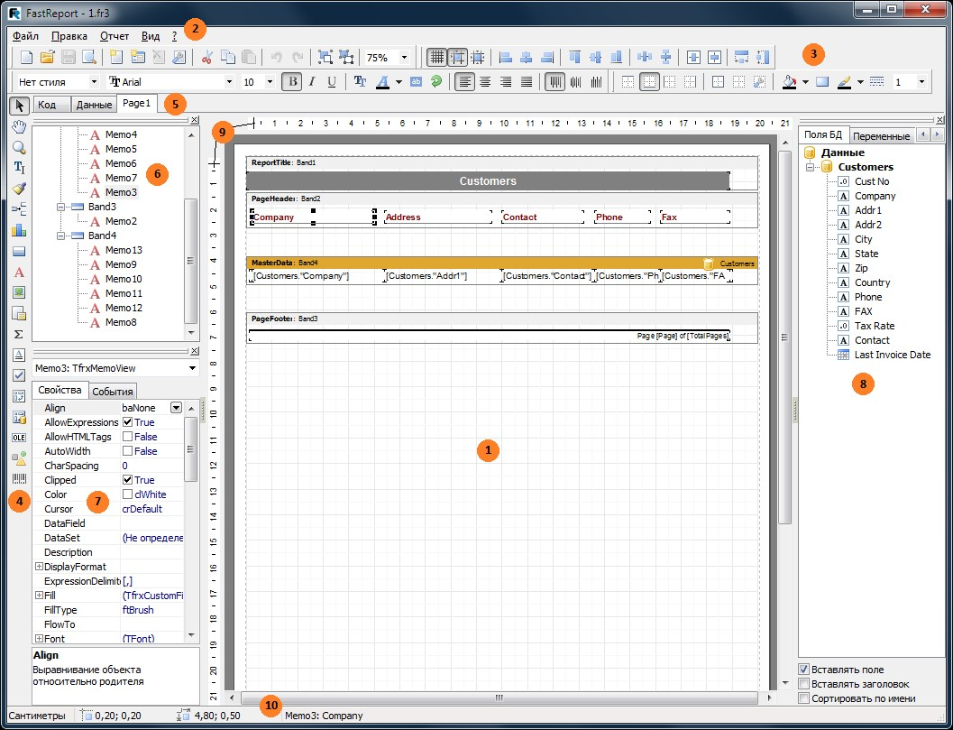
Цифрами на рисунке обозначены:– рабочее поле дизайнера;
1– строка меню;
2– панели инструментов;
3– панель объектов;
4– закладки страниц отчета и редактора кода;
5– окно "Дерево отчета";
6– окно "Инспектор объектов";
7– окно "Дерево данных". Из этого окна можно перетаскивать элементы на лист отчета;
8– линейки. При перетаскивании линейки на лист отчета образуется выносная линия, к которой могут прилипать объекты;
10– строка состояния.

Клавиши управления
Клавиши | Описание
Ctrl+O | Команда меню "Файл|Открыть..."
Ctrl+S | Команда меню "Файл|Сохранить"
Ctrl+P | Команда меню "Файл|Просмотр"
Ctrl+Z | Команда меню "Правка|Отменить"
Ctrl+C | Команда меню "Правка|Копировать"
Ctrl+V | Команда меню "Правка|Вставить"
Ctrl+X | Команда меню "Правка|Вырезать"
Ctrl+A | Команда меню "Правка|Выделить все"
Стрелки, Tab | Перемещение по объектам
Del | Удаление выделенных объектов
Enter | Вызов редактора выделенного объекта
Shift+стрелки | Изменение размеров выделенных объектов
Ctrl+стрелки | Перемещение выделенных объектов
Alt+стрелки | Выделенный объект прилипает к ближайшему в выбранном направлении.

Управление мышью
Действие | Описание
Левая кнопка | Выбор объекта; вставка нового объекта; перемещение и изменение размеров объекта (объектов). Изменить масштаб выделенных объектов можно, потянув мышкой за красный квадратик на нижнем правом углу группы выделенных объектов.
Правая кнопка | Контекстное меню объекта (объектов), над которым находится указатель мыши.
Двойной щелчок левой кнопкой | Вызов редактора объекта. Если двойной щелчок сделать на пустом месте листа, то вызывается диалоговое окно "Параметры страницы".
Колесо мыши | Прокрутка листа отчета.
Ctrl + Колесо мыши | Масштаб
Shift + левая кнопка | Если объект уже выделен, то снимает с него выделение, иначе объект выделяется. Выделение остальных объектов не изменяется.
Ctrl + левая кнопка | При нажатии и перемещении мыши рисуется рамка; после отпускания кнопки мыши выделяются все объекты, попавшие в рамку. Такого же эффекта можно добиться, если щелкнуть левой кнопкой мыши на пустом месте листа, и, не отпуская кнопки, потянуть мышь до нужной позиции.
Alt + левая кнопка | Если выделен объект "Текст", редактирует его содержимое на месте.

Панели инструментов
Панель режимов дизайнера
Панель объединена с панелью объектов и имеет следующие кнопки:
Иконка | Название | Описание
 | Выбор объекта | Обычный режим работы, в котором указатель мыши позволяет выбирать объекты, изменять их размеры и пр.
 | Рука | При нажатии левой кнопки мыши позволяет таскать лист отчета.
 | Лупа | При однократном нажатии левой кнопки мыши увеличивает масштаб на 100%, правой кнопки – уменьшает масштаб на 100%. Если нажать левую кнопку и, не отпуская, тянуть мышь, то увеличивает выделенную область.
 | Редактор текста | При щелчке на объекте "Текст" позволяет редактировать его содержимое прямо на листе отчета. Если нажать левую кнопку и, не отпуская, тянуть мышь, то на выделенном месте создастся объект "Текст" и запустится его редактор.
 | Копирование формата | Кнопка становится активной, если выбран объект "Текст". При нажатии левой кнопки мыши на объекте "Текст" копирует в объект форматирование, которое имеет ранее выделенный объект "Текст".

Панель инструментов "Стандартная"
Панель инструментов "Текст"
Панель инструментов "Прямоугольник"
Панель инструментов "Выравнивание"
Опции дизайнера
Чтобы установить опции дизайнера, воспользуйтесь командой меню "Вид| Настройки...".
Здесь можно задать используемые единицы измерения (сантиметры, дюймы, пикселы), указать шаг сетки для каждой единицы измерения. Переключить единицы измерения также можно в самом дизайнере, сделав двойной щелчок в левой части строки состояния, там, где отображаются текущие единицы измерения.
Также можно указать, надо ли показывать сетку и выравнивать объекты по сетке. Это также можно сделать с помощью кнопок на панели инструментов "Стандартная" в дизайнере.
Вы можете настроить шрифт для окна редактора кода и для редактора объекта "Текст". При включенной опции "Использовать шрифт объекта" шрифт в окне редактора текста будет соответствовать шрифту редактируемого объекта.
Если белый фон рабочего поля дизайнера и служебных окон вас не устраивает, можно сменить его, воспользовавшись кнопками "Рабочее поле" и "Окна". Опция "Цвет сетки для LCD-монитора" слегка увеличивает контрастность линий сетки, что позволяет их лучше видеть на жидкокристаллических дисплеях.
Опция "Вызывать редактор после вставки" управляет процессом вставки новых объектов. Если опция включена, каждый раз при вставке объекта будет показываться его редактор.
Отключив опцию "Показывать заголовки бэндов", можно отключать заголовки у бэндов в целях экономии свободного места на странице. При этом название бэнда пишется внутри него.
Отключив опцию "Показывать выпадающий список полей", можно запретить показ выпадающего списка при наведении курсора мыши на объект "Текст", подключенный к данным. Это может быть необходимо, если в отчете много мелких объектов.
Опция "Свободное размещение бэндов" отключает привязку бэндов к листу. По умолчанию эта опция отключена, и бэнды автоматически группируются на странице согласно их назначению. Между бэндами устанавливается промежуток, заданный в поле "Промежуток между бэндами".

Параметры отчета
Окно с параметрами отчета доступно из меню "Отчет|Настройки...". Диалог имеет три страницы.
Первая страница - основные настройки:
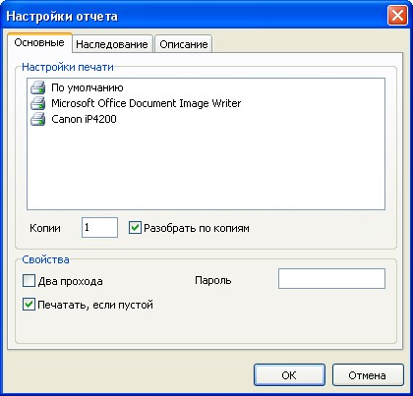
Вы можете привязать отчет к одному из принтеров, установленных в системе. В списке принтеров имеется принтер "По умолчанию". При его выборе отчет не будет привязан к какому-либо принтеру, и печать будет производиться на текущий активный принтер.
Вы также можете указать, сколько копий отчета печатать и надо ли делать разбор по копиям. Заданные в этом диалоге значения будут показаны в окне "Печать".
Если флажок "Два прохода" установлен, формирование отчета будет осуществляться в два этапа. На первом проходе отчет формируется, осуществляется его разбивка на страницы, но результат нигде не сохраняется. На втором проходе происходит обычное формирование отчета с сохранением результата в потоке.
Флажок "Печатать, если пустой" позволяет строить отчет, не содержащий ни одной строки данных. Если эту опцию отключить, пустые отчеты не будут строиться.
Поле "Пароль" позволяет задать пароль, который будет запрошен у пользователя при открытии отчета.
Элементы управления на второй странице позволяют задать опции наследования отчета.
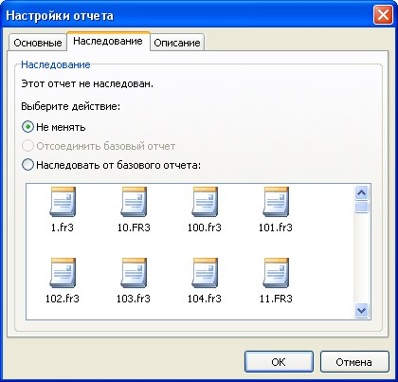
Здесь можно посмотреть, от какого отчета наследован текущий отчет, отсоединить базовый отчет (при этом отчет перестает быть наследованным и становится самостоятельным), а также наследовать отчет от одного из выбранных.
Элементы управления на третьей странице диалога позволяют задать описание отчета.
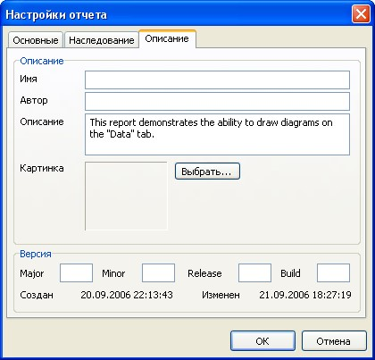
Вы можете задать такие параметры отчета, как имя (оно отображается в окне предварительного просмотра и присваивается заданию печати), автор, описание, картинка, версия. Все эти параметры являются необязательными и служат для информационных целей.
Параметры страницы
Параметры страницы доступны через меню "Файл|Параметры страницы..." либо при двойном щелчке мышью на пустом месте страницы. Диалог имеет две страницы:
На первой странице диалога можно выбрать размер и ориентацию бумаги, а также задать поля. В выпадающих списках "Источник бумаги" можно выбрать лоток принтера для первой страницы и остальных страниц отчета.
На второй странице диалога можно указать количество колонок для печати многоколоночных отчетов. Текущие установки отображаются в дизайнере.
Флажок "Печатать на пред. странице" позволяет начать печать страницы, начиная со свободного места на предыдущем листе. Эта опция может применяться в случае, если шаблон отчета состоит из нескольких листов либо при печати пакетных (композитных) отчетов.
Опция "Зеркальные поля" меняет местами правое и левое поля страницы для четных страниц при просмотре или печати отчета.
Опции "Бесконечная ширина", "Бесконечная высота" позволяют включить режим, при котором размер страницы растет в зависимости от выводимых данных. При этом в окне предварительного просмотра вы видите одну безразмерную страницу, содержащую все данные (в отличие от нормального режима, когда при достижении конца страницы формируется новая страница).
Опция "Большая высота в дизайнере" увеличивает высоту страницы в несколько раз. Это может быть полезным, если на странице размещено много бэндов. Реальная высота страницы при построении отчета при этом не изменяется.Построение отчетов
Объекты отчета
В FastReport пустой отчет представлен в виде листа бумаги. На любое место листа можно положить объекты, которые могут отображать разную информацию (текст, графика) и определять внешний вид отчета. Кратко опишем назначение объектов FastReport, входящих в стандартную поставку:

Объект | Иконка | Описание
Бэнд |  | Позволяет задать область отчета с определенным поведением.
Текст |  | Отображает одну или несколько строк текста внутри прямоугольной области.
Рисунок |  | Отображает графический файл формата BMP, JPEG, ICO, WMF, EMF.
Служебный текст |  | Отображает служебную информацию (дата, время, номер страницы), а также агрегатные значения.
Вложенный отчет |  | Позволяет вставить дополнительный отчет внутрь основного.
Фигура |  | Объекты категории "Рисование" представляют собой различные геометрические фигуры – линии, прямоугольник, прямоугольник с круглыми углами, эллипс, треугольник, ромб.
Диаграмма |  | Отображает данные в виде диаграмм различных типов (круговая диаграмма, гистограмма и т.п.).
RichText |  | Отображает форматированный текст в формате Rich text (RTF).
Кросс-таблица |  | Позволяет строить сводную таблицу.
CheckBox |  | Отображает значок - галочку или крестик.
Штрихкод |  | Отображает данные в виде штрихкода (доступно около десятка разных типов штрихкодов).
OLE |  | Может отображать любой объект, используя технологию OLE.
Градиент |  | Отображает градиентную заливку.

Основные объекты, с которыми вам придется работать больше всего - это объекты "Бэнд" и "Текст".
Используем бэнды
Слово "бэнд" (band) по-английски означает "полоска". Бэнды применяются для логической группировки объектов. Так, разместив объект на бэнде типа "Заголовок страницы", мы тем самым говорим FastReport, что данный объект надо вывести на каждой странице готового отчета вверху. Аналогичным образом бэнд "Подвал страницы" выводится внизу каждой страницы, со всеми лежащими на нем объектами.
За размещение объектов в нужном месте отчета отвечают бэнды. В зависимости от типа бэнда мы можем расположить объект вверху или внизу страницы, на первой странице, на последней странице. Основные бэнды, которые могут нам понадобиться в большинстве отчетов, работают следующим образом:
- бэнд "Заголовок страницы" выводится в самом верху на каждой странице;
- бэнд "Подвал страницы" выводится в самом низу на каждой странице;
- бэнд "Заголовок отчета" выводится на первой странице отчета вверху, но после бэнда "Заголовок страницы" (это регулируется свойством страницы TitleBeforeHeader, которое задается в инспекторе объектов);
- бэнд "Подвал отчета" выводится в самом конце отчета, на свободном месте.
Бэнды-данные
Итак, мы плавно подошли к самому интересному - возможности выводить на печать данные из таблиц БД или запросов. Что такое таблица в данном случае? Это заранее неизвестное количество строк (записей), каждая из которых содержит определенное количество колонок (полей). Для печати такого рода информации
FastReport использует особый тип бэндов - бэнды-данные, или дата-бэнды. Это бэнды с названиями "Данные xxx уровня". Чтобы напечатать всю таблицу или некоторые ее поля, необходимо:
- добавить дата-бэнд в отчет;
- подключить его к таблице;
- разместить на нем объекты "Текст" с полями, которые мы хотим распечатать.
При построении отчета FastReport повторит печать бэнда столько раз, сколько записей в нашей таблице. При этом, если закончилось свободное место на странице, будут сформированы новые страницы отчета.
Компонент TfrxDBDataSet
Для подключения таблицы (или другого источника данных) к бэнду применяется компонент-коннектор TfrxDBDataSet из палитры компонент FastReport. Этот компонент выполняет роль посредника между источником данных и ядром FastReport. Компонент отвечает за навигацию по записям и обращение к полям. Это позволило не привязывать ядро FastReport к какой-либо библиотеке доступа к данным. FastReport может одновременно работать как с BDE, IB_Objects (с их нестандартной реализацией, несовместимой с TDataSet), так и с любой другой библиотекой, либо вообще получать данные из источника, не связанного с БД, например, из массива или файла. Компонент TfrxDBDataSet предназначен для работы с источниками данных, совместимыми с TDataSet (это BDE, ADO, IBX и подавляющее большинство других библиотек). Для работы с IB_Objects предназначен компонент TfrxIBODataSet, для работы с прочими источниками данных (массив, файл и т.п.) - компонент TfrxUserDataSet .
Пользоваться компонентом TfrxDBDataSet очень просто. Чтобы связать его с источником данных, настройте свойство DataSet (подключается непосредственно к таблице или запросу) или DataSource (подключается к компоненту TDataSource). Оба способа подключения равноценны, просто первый позволяет обойтись без компонента TDataSource.
Чтобы компонент и связанные с ним данные стали доступны в отчете, надо явно указать, какие источники данных используются в отчете. Для этого в дизайнере FastReport выберите пукнт меню "Отчет|Данные..." и в открывшемся окне пометьте галочками нужные источники.
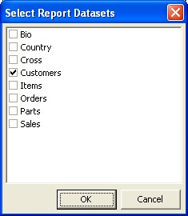
Отчет "Список клиентов"
Наш второй отчет будет значительно сложнее первого - он будет содержать данные из таблицы БД - список клиентов некоторой фирмы. Рассмотрим пример. Создадим новый проект в Delphi. На форму положим компонент TTable и настроим его свойства:
DatabaseName = 'DBDEMOS'
TableName = 'Customer.db'
Для того, чтобы работать с таблицей из FastReport, добавим компонент TfrxDBDataSet и настроим его свойство:
DataSet = Table1
Наконец, положим на форму основной компонент FastReport - TfrxReport. Зайдем в дизайнер и нажмем кнопку "Новый отчет", чтобы FastReport автоматически создал пустой шаблон с тремя бэндами - "Заголовок отчета", "Данные 1 уровня" и "Подвал страницы". Чтобы наша таблица стала видна в FastReport, необходимо разрешить ее использование. Для этого выберем пункт меню "Отчет|Данные..." и пометим нашу таблицу (она сейчас единственная в списке) галочкой. После того, как мы закрыли диалоговое окно, таблица и ее поля стали видны в служебном окне "Данные".
Приступим к созданию формы отчета. На бэнд "Заголовок отчета" положим объект "Текст" с текстом "Список клиентов". Бэнд "Данные 1 уровня" подключим к нашему источнику данных. Это можно сделать тремя способами:
- сделать двойной щелчок на бэнде;
- выбрать пункт "Редактировать..." из контекстного меню бэнда;- щелкнуть на свойстве DataSet в инспекторе объектов.
Теперь разместим на бэнде четыре объекта, которые будут отображать номер клиента, его наименование, телефон и факс. Сделаем это разными способами, чтобы продемонстрировать широкие возможности дизайнера FastReport. Первый объект "Текст" положим на бэнд и наберем в нем текст "[frxDBDataSet1."CustNo"]". Это самый неудобный способ, т.к. приходится ссылку на поле писать вручную, и мы можем легко ошибиться. Чтобы облегчить вставку таких ссылок в текст, можно воспользоваться конструктором выражений - кнопка его вызова расположена на панели инструментов в редакторе объекта "Текст". Для вставки нашего поля нажмем эту кнопку и дважды щелкнем на нужном элементе в открывшемся диалоге. Нажав кнопку ОК, закрываем диалог и видим, что поле вставлено в текст.
Второй способ вставки поля БД в отчет похож на тот, что широко применяется в среде Delphi - мы сделаем это с помощью настройки свойств в инспекторе объектов. Положим на бэнд второй объект, в редакторе ничего писать не будем. В инспекторе настроим свойства объекта:
DataSet = frxDBDataSet1
DataField = 'Company'
Т.к. оба свойства представляют собой список, нам достаточно выбрать нужные значения мышкой.
Третий способ - drag&drop нужного поля из служебного окна "Данные" в отчет. Это самый простой и наглядный способ. Схватите мышкой поле "Phone" и перетащите его на бэнд. Единственное, что надо сделать в нашем случае - это отключить флажок "Создать заголовок" в нижней части окна "Данные", иначе вместе с нужным полем мы создадим лишний в данном случае объект, содержащий название поля.
Наконец, четвертый способ. Поместите пустой объект "Текст" на бэнд. Теперь подведите указатель мыши к объекту. В правой части объекта вы увидите изображение кнопки со стрелкой вниз, как на раскрывающихся списках. Это и есть раскрывающийся список полей БД. Нажмите на кнопку и выберите из списка поле "FAX". Вы можете пользоваться этой возможностью, когда бэнд подключен к данным. Эта возможность настраивается в опциях дизайнера (меню "Вид| Настройки...", флажок "Показывать выпадающий список полей").
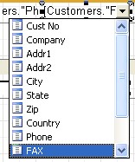
Итак, отчет готов:
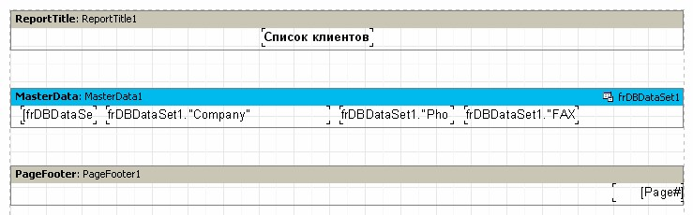
Нажмем кнопку предварительного просмотра и посмотрим, что получилось.
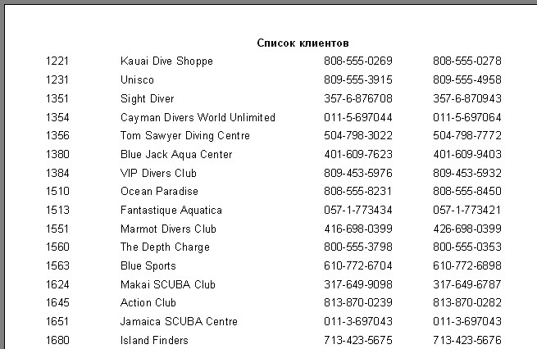

5. Перечень вопросов для допуска к лабораторной работе: ответить на вопросы теста

6. Практическая и экспериментальная часть работы.
Выполнить действий для своего варианта, как рассмотрено в примере

- Откройте проект. Создайте новую форму и подключите к ней модуль данных.
- Создайте отчеты, обусловленные заданием.
- Создайте процедуру вызова отчетов в команде главного меню Отчеты .

7. Вывод.

8. Контрольные вопросы.
1. Каково назначение отчёта?
2. Что нужно сделать, чтобы форма приняла вид разлинованного листа?
3. Для чего применяются Бэнды ?
3 Какие разделы может содержать отчет?
4 В каком разделе отчета формируются строки таблицы?
5 Каким образом вызвать настроечное окно отчета?
6 Как написать заголовок отчета?
7 Опишите действия по формированию строк отчета

9.Требования к оформлению отчета:
Тема, цель лабораторной работы.
Задание к работе. Выполненное практическое задание
Вывод о проделанной работе.

Практическая работа №7 Лабораторная работа №7

Тема. Компоненты, используемые при разработке серверной части приложения. Разработка сервера приложений для работы с базой данных в инструментальной оболочке

1.Цель. Построение клиент-серверных баз данных в Delphi
2. Инструктаж на рабочем месте проводится согласно инструкции по охране труда при работе в лаборатории Технологии разработки БД, Автоматизированного проектирования технологических процессов и программирования №319 ИОТ – 029 2016.
3. Перечень средств обучения: персональный компьютер

4. Теоретическая часть.
Напомним, что при использовании технологии «клиент-сервер» база данных располагается на удаленном компьютере (сервере) и называется удаленной базой данных.
Сервером называется не только компьютер (сервер сети), но и специализированная программа, которая в нашем случае управляет базой данных.
Приложение, обеспечивающее доступ к базе данных с компьютера пользователя, называется приложением-клиентом.
Взаимодействие клиента и сервера можно описать двумя фразами:
- клиент формирует SQL-запрос серверу, на котором расположена база данных, и отправляет его по сети;
- сервер выполняет запрос и возвращает клиенту запрашиваемые данные.
Преимущества такого метода работы очевидны:
- обработка запроса происходит на сервере, клиент же получает только необходимые данные;
- поскольку посылаются только необходимые данные, снижается сетевой трафик;
- приложение-клиент не может напрямую обратиться к файлам, расположенным на сервере, — таким образом обеспечивается высокая степень защиты данных;
- управление базой данных производит сервер, поэтому код приложения-клиента значительно уменьшается и упрощается.
В Delphi многоуровневые приложения разрабатываются на основе технологии MIDAS (Multi-tier distributed application services — служба многоуровневых распределенных приложений). Технология MIDAS включает в себя основные элементы, приведенные ниже.
  - Удаленный брокер данных (Remote Data Broker) — обеспечивает интерфейс для обмена данными между сервером приложений и клиентом.
  - Брокер бизнес-объектов (Business Objects Broker) — совместно с технологией Borland OLEnterprise позволяет размещать сервер приложений одновременно на нескольких компьютерах.
  - Брокер ограничений (Constraints Broker) — обеспечивает распределение ограничений, применяемых к данным, между отдельными уровнями информационной системы.
MIDAS поддерживает создание многоуровневых приложений, основанных на перечисляемых ниже технологиях межпрограммного и межкомпьютерного взаимодействия.
  - DCOM (Distributed Component Object Model — модель распределенных компонентных объектов) позволяет использовать объекты, расположенные на другом компьютере.
  - MTS (Microsoft Transaction Server — сервер транзакций Microsoft) является дополнением к технологии СОМ, разработанной фирмой Microsoft, и служит для управления транзакциями.
  - Сокеты TCP/IP (Transport Control Protocol/Protocol Internet — транспортный протокол/протокол Интернет) используются для соединения компьютеров в различных сетях, в том числе в Интернете.
  - CORBA (Common Object Request Broker Architecture — общедоступная архитектура с брокером при запросе объекта) позволяет организовать взаимодействие между объектами, расположенными на различных платформах.
В основе взаимодействия клиента и сервера лежит язык SQL. Именно поэтому сервер базы данных называют еще и SQL-сервером, а базу данных — базой данных SQL. К SQL-серверам относятся:
- InterBase;
- Oracle;
- Sybase;
- DB2;
- Microsoft SQL Server.
Установленную на компьютере-сервере базу данных будем именовать удаленной базой данных.
В изложенной простой схеме взаимодействия приложения-клиента и сервера есть еще несколько важных функций, которые должно выполнять приложение-клиент
- осуществление соединения с сервером и отключения от него;
- формулировка запроса и посылка его серверу;
- прием результата выполнения запроса от сервера;
- обработка полученных данных.
Удаленная база данных представляет собой совокупность взаимосвязанных таблиц. Отличие ее от локальной заключается в том, что данные связанных таблиц содержатся в одном общем файле. В остальном структуры практически идентичны.
Для управления базой данных сервер может задействовать следующие механизмы:
- триггеры;
- генераторы;
- хранимые процедуры;
- функции, определяемые пользователем;
- транзакции;
- кэшированные изменения;
- события.
Многие из этих механизмов зависят от установленного SQL-сервера и его языка.
Хранимая процедура — это небольшая программа, которая расположена на сервере базы данных и которую можно вызвать из приложения-клиента.
Хранимые процедуры позволяют ускорить работу с данными на сервере базы данных благодаря следующим преимуществам:
- при использовании хранимых процедур вместо длинного текста SQL-запроса серверу отправляется короткое обращение к хранимой процедуре. Таким образом уменьшается сетевой трафик;
- хранимая процедура выполняется непосредственно на сервере. В результате скорость доступа к данным не зависит от производительности машины-клиента;
- хранимая процедура, в отличие от SQL-запроса, не требует предварительной проверки синтаксиса;
- хранимые процедуры являются общими для всех приложений-клиентов и реализуют единые правила работы с базой данных.
Для выполнения хранимой процедуры в Delphi был введен компонент TStoredProc.
Для написания хранимых процедур и триггеров используется специальный язык хранимых процедур. Разные серверы используют разные диалекты. Язык хранимых процедур включает в себя операторы для управления ходом вычислительного процесса (ветвления, цикла), а также некоторые функциональные возможности языка SQL.
Триггер представляет собой процедуру, которая постоянно размещена на сервере базы данных (как и хранимая процедура) и вызывается автоматически при изменении записей базы данных.
В отличие от хранимых процедур, триггеры нельзя вызывать из приложений-клиентов, а также передавать им параметры и получать от них результаты.
По определению триггер похож на обработчика событий BeforeEdit, AfterEdit, Before-Delete, AfterDelete, Beforelnsert и Afterlnsert.
Триггеры в основном используются для программной реализации бизнес-правил. С помощью триггеров накладываются различные ограничения (например, иа значения столбцов). Созданный триггер можно изменить или удалить.
Если в таблицах отсутствует автоинкрементный тип. Для обеспечения уникальности значений ключевых столбцов совместно с триггерами используются генераторы.
Генератор применяется для создания уникальных целочисленных значений.
при, выполняемые приложением-клиентом с данными на SQL-сервере, происходят в виде транзакций.
Транзакцией называется группа из нескольких операции над данными из таблиц удаленной базы данных.
Основным принципом транзакций является «либо все, либо ничего». Если во время выполнения набора действий (транзакции) на каком-то этапе невозможно произвести очередное действие, то нужно выполнить возврат базы данных к начальному состоянию (произвести откат транзакции).
Все транзакции в Delphi можно условно разделить на явные и неявные.
Явная транзакция — это транзакция, начатая и завершенная с помощью методов компонента TDataBase: StartTransaction, Commit и RollBack. После начала явной транзакции все изменения, вносимые в данные, относятся к этой транзакции.
Неявная транзакция стартует при модификации данных, если в текущий момент нет явной транзакции. Неявная транзакция возникает, например, при выполнении метода Post для компонентов наборов данных ТТаblе и TQuery. Например, если вы отредактировали запись в TDBGrid и переходите на другую запись, то это влечет за собой выполнение метода Post, что, в свою очередь, приводит к началу неявной транзакции, обновлению данных внутри транзакции и ее завершению. Важно отметить, что неявная транзакция, начатая с помощью методов Post, Delete, Insert, Append и т. д., заканчивается автоматически.

5. Перечень вопросов для допуска к лабораторной работе: ответить на вопросы теста

6. Практическая и экспериментальная часть работы.
Разработать сервер приложений как показано в примере
Пример выполнения практического задания. Разработка сервера приложений.
Чаще всего создается трехзвенное приложение, в котором сервер приложений просто соединяет сервер БД с клиентской частью, просто абстрагируя работу с базой данных.
С одной стороны, это даёт некоторое преимущество при переходе с двухуровневой технологии (клиент-сервер) на трехуровневую, для чего компоненты доступа к базе данных из клиентской части переносятся в сервер приложений. С другой стороны, хочется большего, а именно переноса на сервер не только работы с таблицами базы данных, но и основной логики приложения, оставляя клиентской части только задачу взаимодействия с пользователем.
В лабораторной работе рассматривается очень простое приложение для работы с сервером баз данных MS Access. Два других уровня – тонкий клиент и сервер приложений строятся на основе Delphi. С его помощью демонстрируются некоторые способы создания полноценного сервера приложений, обеспечивающего полную обработку данных.
1. Создать обычное приложение Delphi.
2. На форму приложения добавить одну кнопку, предназначенную для завершения работы сервера приложений (рисунок 1).
3. Добавить в приложение модуль с именем «Remote Data Module» - удалённый модуль данных. Путь к модулю: File\New\Other\Delphi Projects\Multitier\Remote Data Module (рисунок 2).
4. В появившемся диалоговом окне следует заполнить поле с именем «CoClass Name». Например, AppServer_TCE_111_Ivanov (рисунок 3). В дальнейшем под этим именем будет выполнена регистрация сервера приложений на удалённом компьютере. Остальные поля следует оставить без изменений. Нажать кнопку Ок.

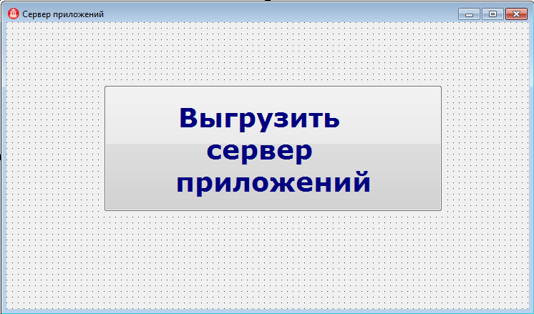
Рисунок 1. Пример интерфейса сервера приложений.

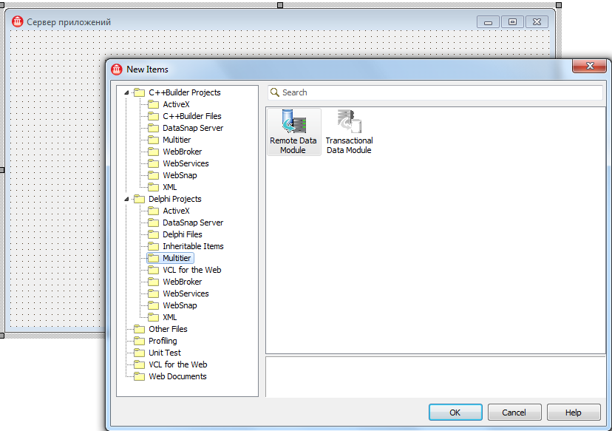
Рисунок 2. Включение в проект Delphi удалённого модуля данных – Remote Data Module

5. Сделать активной страницу с удалённым модулем данных (рисунок 4).
6. Добавить на форму модуля компоненты для работы с базами данных по технологии ADO: TADOConnection, TADOTable, TADOQuery. Количество компонентов определяется разработчиком.
7. Добавить на форму модуля компоненты TDataSetProvider, находящиеся в разделе Data Access (рисунок 5).
8. Задать значения свойств указанным компонентам, необходимые для организации доступа к таблицам расположенным на сервере баз данных.
9. В главном меню Delphi выбрать Run\Parameters и в появившемся окне ввести значение – «/RegServer» в строку с именем «Parametrs».
10. Откомпилировать и запустить приложение. Это необходимо для регистрации сервера приложений в системе.

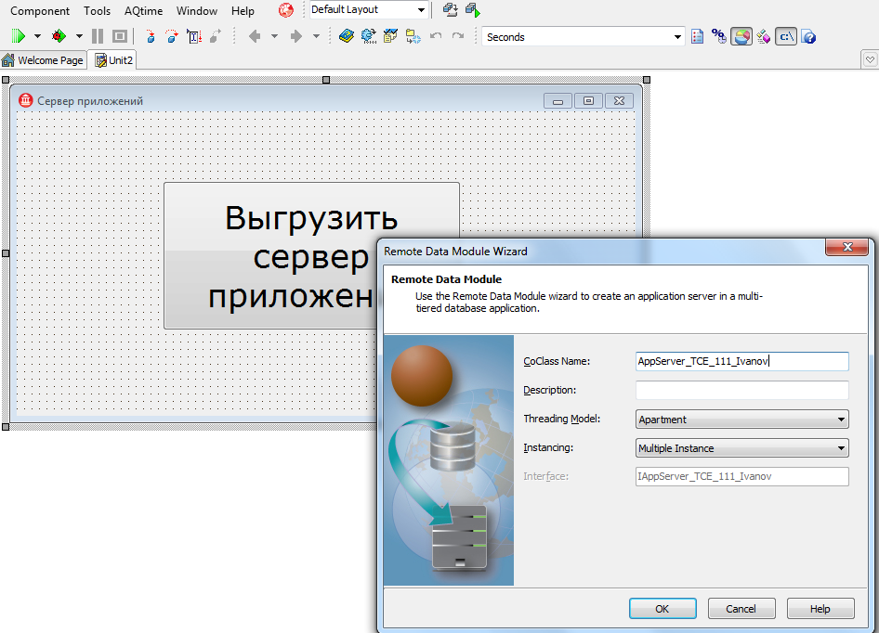
Рисунок 3. Задание имени серверу приложений. В примере CoClass Name = AppServer_TCE_111_Ivanov.

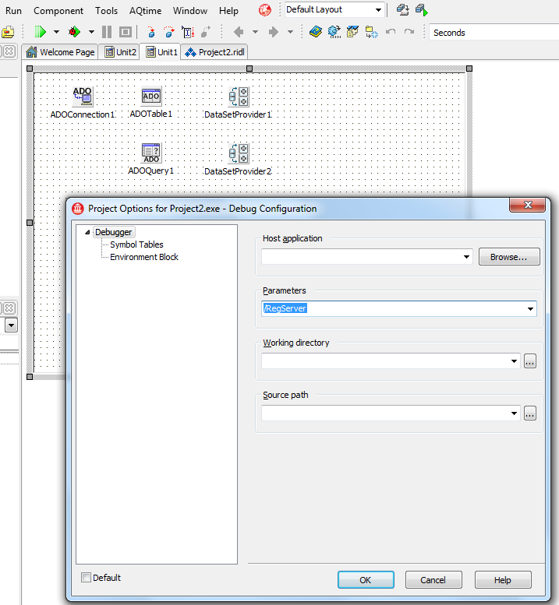
Рисунок 4. Задание параметра «/RegServer», необходимого для регистрации сервера приложений в системе
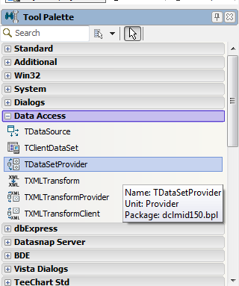
Рисунок 5. Расположение компонента провайдера – TDataSetProvider в палитре компонентов Delphi.
7. Вывод.

8. Контрольные вопросы.
- Опишите особенности трех-звенной архитектуры
- Опишите технологиях межпрограммного и межкомпьютерного взаимодействия, поддерживаемые MIDAS.
- Чем тригер отличается от хранимой процедуры
- Поясните понятия: явная и неявная транзакция

9.Требования к оформлению отчета:
Тема, цель лабораторной работы.
Задание к работе.
Интерфейс приложения
Текст программы.
Вывод о проделанной работе.

Практическая работа №8 Лабораторная работа №8

Тема. Компоненты, используемые при разработке клиентской части приложения. Разработка клиентской части базы данных в инструментальной оболочке

1.Цель. Построение клиент-серверных баз данных в Delphi
2. Инструктаж на рабочем месте проводится согласно инструкции по охране труда при работе в лаборатории Технологии разработки БД, Автоматизированного проектирования технологических процессов и программирования №319 ИОТ – 029 2016.
3. Перечень средств обучения: персональный компьютер

4. Теоретическая часть.
Повторить теоретическую часть из работы №7

5. Перечень вопросов для допуска к лабораторной работе: ответить на вопросы теста

6. Практическая и экспериментальная часть работы.
Разработать клиентскую часть программы, как показано в примере
Пример выполнения практического задания. Приложение клиент
Разработка приложения «Тонкий клиент».
1. Создать обычное приложение Delphi.
2. На форму приложения добавить компонент TDCOMConnection (рисунок 6), который находится в разделе DataSnap Client.
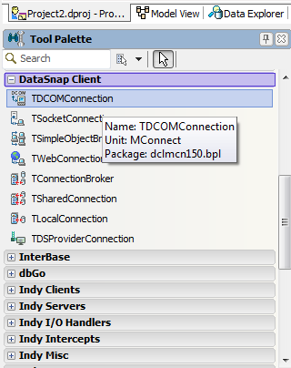
Рисунок 6. Расположение компонента TDCOMConnection в палитре компонентов Delphi.
3. Произвести настройку соединения этого компонента с удалённым модулем данных на сервере приложений. В первую очередь задать значение свойства ServerName из выпадающего списка. После этого автоматически создастся глобальный уникальный идентификатор в поле ServerGUID. И, наконец, свойство Connected переключить в true (рисунок 7).
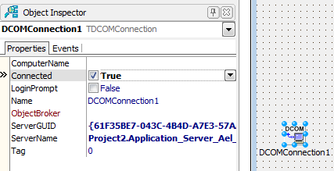
Рисунок 7. Настройка свойств компонента TDCOMConnection, обеспечивающего связь с удалённым модулем данных Remote Data Module.
4. Перенести на форму компонент TClientDataSet, расположенный в разделе Data Access палитры компонентов (рисунок 8). Настроить его свойства (рисунок 9). В первую очередь задать значение свойства RemoteServer – в нашем примере это DCOMConnection1. Затем выбрать провайдера – свойство ProviderName – в нашем примере DataSetProvider1. И, наконец, устанавить свойство Active в true.
5. Добавить на форму компоненты, необходимыми для отображения набора данных, как в режиме сетки, так и в режиме формы (рисунок 10). Настроить все необходимые свойства.
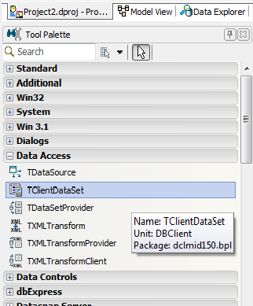
Рисунок 8. Расположение компонента TClientDataSet в палитре компонентов Delphi – страница Data Access.
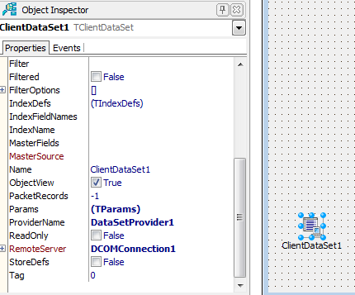
Рисунок 9. Настройка свойств компонента TClientDataSet, предназначенного для формирования запросов через провайдера – DataSetProvider1 к базам данных, расположенным на сервере баз данных.
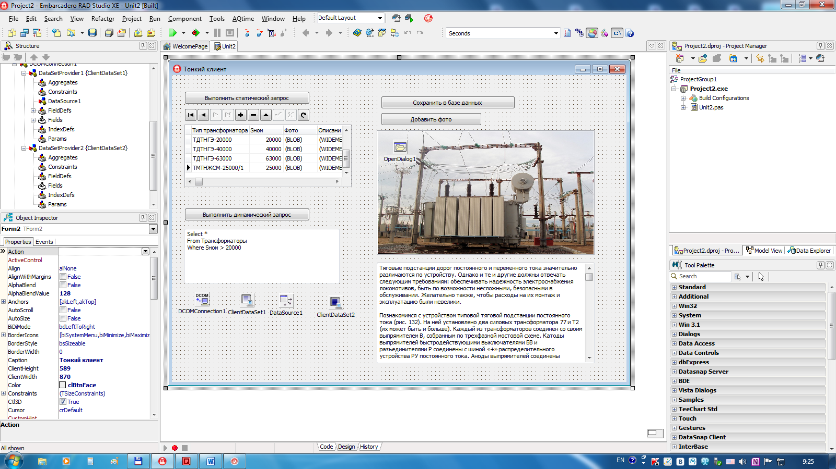

Рисунок 10. Пример интерфейса приложения «Тонкий клиент» в среде разработчика Delphi. Таблица базы данных отображается как в режиме сетки, так и в режиме формы.
Программирование статических и динамических запросов к базам данных, расположенных на сервере баз данных.
Некоторые примеры программного кода подпрограмм - обработчиков событий в приложении «Тонкий клиент».
- Удаление таблицы из базы данных.
Листинг 1.
procedure TForm2.Button1Click(Sender: TObject);
begin
ClientDataSet1.CommandText := ‘Drop Table Трансформаторы’;
ClientDataSet1.Execute;
end;
- Простой запрос на выборку данных из таблицы.
Листинг 2.
procedure TForm2.Button2Click(Sender: TObject);
begin
ClientDataSet1.CommandText := ‘Select * From Pr1’;
ClientDataSet1.Active := true;;
end;
- Запрос с подзапросом.
Листинг 3.
procedure TForm2.Button3Click(Sender: TObject);
begin
ClientDataSet1.CommandText :=
‘Select * ‘ +
‘From Pr1 ’ +;
‘Where Уклон = (Select Max(Уклон) ’ +
‘From Pr1)’;
ClientDataSet1.Active := true;
end;
- Реакция на нажатие кнопки «Сохранить на сервере баз данных».
Листинг 4.
procedure TForm4.Button4Click(Sender: TObject);
begin
ClientDataSet1.ApplyUpdates(-1);
end;
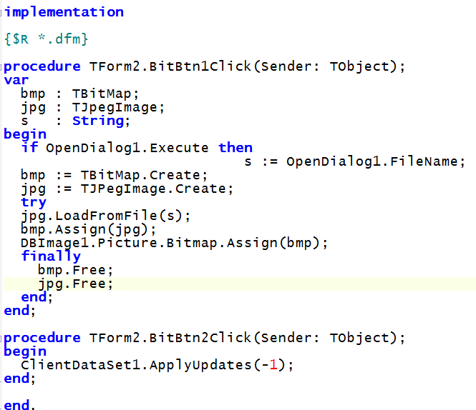
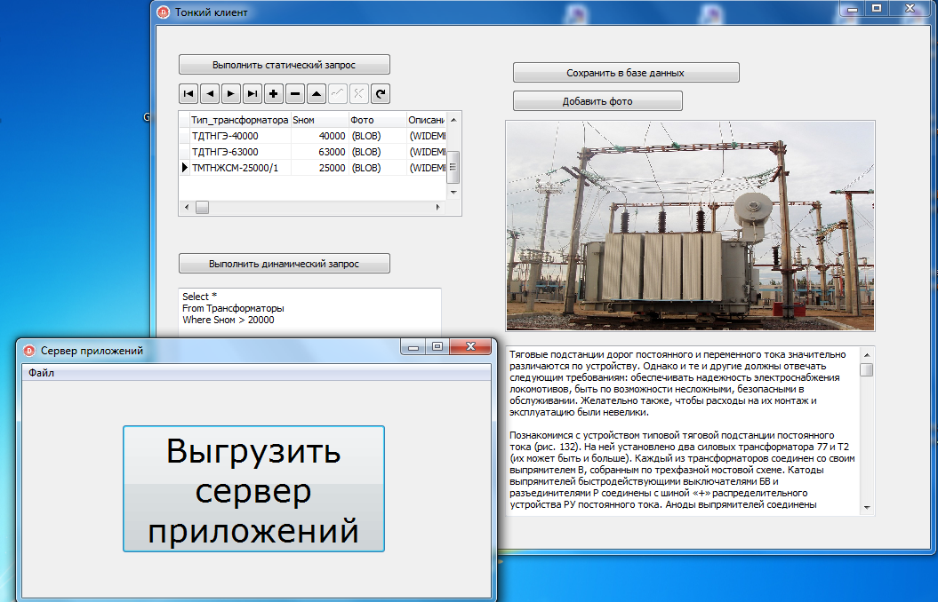
Рисунок 9. Примерный вид приложений баз данных «Тонкий клиент» и «Сервер приложений» после компиляции и запуска в ОС Windows.

7. Вывод.

8. Контрольные вопросы.
- Опишите особенности трех-звенной архитектуры
- Какие компоненты Delphi размещают в приложении «Тонкий клиент».
- Какие основные функции выполняет компонент TClientDataSet.
- Какие основные свойства необходимо настроить у компонента TClientDataSet.

9.Требования к оформлению отчета:
1Тема лабораторной занятий. Цель.
2. Выполненое практическое задание
3. Вывод.
4. Ответы на контрольные вопросы.

Практическая работа №, Лабораторная работа №

Тема. Web-технологии и СУБД

1.Цель. Научиться разработка web-приложений
2. Инструктаж на рабочем месте проводится согласно инструкции по охране труда при работе в лаборатории Технологии разработки БД, Автоматизированного проектирования технологических процессов и программирования №319 ИОТ – 029 2016.
3. Перечень средств обучения: персональный компьютер

4. Теоретическая часть.

Пишем сайты на Delphi
В Delphi существует возможность разработки web приложений.
Для создания web приложений в Delphi используется технология IntraWeb, впервые ставшая доступной в версии 7. Она позволяет создавать web страницы в режиме визуального редактора по аналогии с VCL. Но, при этом сам проект и применяемые классы и компоненты адаптированы специально для работы с web.

Пример приложения IntraWeb
Создание проекта IntraWeb выполняется стандартным для Delphi способом.
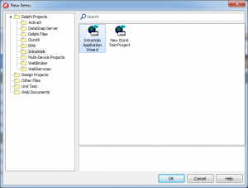
После выбора «IntraWeb Application Wizard» и нажатия кнопки «Ok», будет необходимо выбрать тип IntraWeb приложения, указать название проекта и папку, в которой будут сохраняться его файлы.
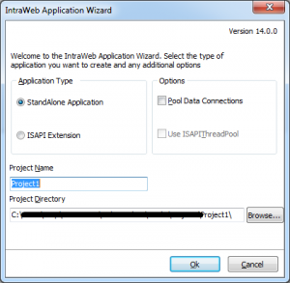
В Delphi можно выбрать один из двух типов приложения IntraWeb:
- StandAlone Application
Windows приложение с Web интерфейсом;
- ISAPI Extention
Расширение для web сервера IIS.
По умолчанию выбран первый вариант. Оставим выбор без изменений.
После нажатия кнопки «Ok»будет создано приложение, состоящее из двух основных модулей: главная форма (обычно Unit1) и модуль, отвечающий за механизм пользовательских сессий (обычно UserSessionUnit).
Файлы проекта (Project) и контроллера сервера (ServerController) выполняют по большей части служебные функции и лучше без необходимости их не трогать.
В визуальном редакторе поместим на главную форму компонент TIWLabel и напишем в нём какой-нибудь текст. Например: «This is IntraWeb!».
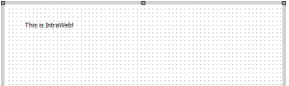
Однако после компиляции приложения мы сразу этот текст не увидим.
Вместо этого появится окно сервера приложений IntraWeb.
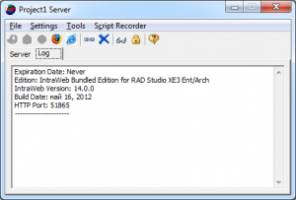
Дело в том, что исполняемые файлы IntraWeb приложений уже включают в себя web сервер, который обрабатывает запросы браузера и отображает созданный в редакторе интерфейс. Также этот сервер позволяет выполнить ряд настроек его работы.
Для того чтобы увидеть нашу главную форму достаточно просто нажать в окне сервера кнопку со значком нужного браузера или ввести в адресной строке браузера: http://127.0.0.1:51865/$/. Где 51865 – это номер порта, который может быть и другим.
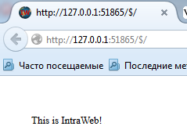
Попробуем создать не сложный интерфейс из двух кнопок. Первая выводит сообщение пользователю. Вторя текущую дату.
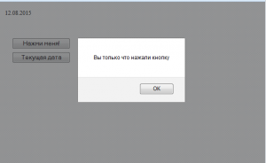
И то и другое реализуется и работает без проблем.
Ниже представлен исходный код обработчиков соответствующих кнопок. Несмотря на свою узкую «специализацию» компоненты IntraWeb имеют очень много общего со своими аналогами из VCL.
1  2  3  4  5  6  7  8 | procedure TIWForm2.IWButton1Click(Sender: TObject);  begin  WebApplication.ShowMessage('Вы только что нажали кнопку');  end;  procedure TIWForm2.IWButton2Click(Sender: TObject);  begin  IWLabel1.Caption := DateToStr(Date);  end;
Работа с базами данных
Само взаимодействие с базами данных почти полностью аналогично VCL. Отличие только в том, что вместо «обычных» компонентов DataControls используются их аналоги из IntraWeb Data.
В тоже время разработка проекта для работы с базами данных имеет ряд особенностей:
- При создании такого проекта в окне, где выбирается тип приложения необходимо установить флажок «Pool Data Connections»;
- IntraWeb, в отличие от VCL, не всегда корректно работает с модулями данных (DataModule). Поэтому, все компоненты, которые отвечают за работу с базой данных (Connection, Query, Table и т.д.), лучше размещать на той же форме, где реализован интерфейс пользователя.
- В противном случае велика вероятность возникновения фатальных ошибок.
На скришоте ниже показан пример приложения IntraWeb, работающего с базой данных. Интерфейс пользователя реализован на основе трёх компонентов:TIWDBGrid, TIWDBEdit и TIWDBNavigator.
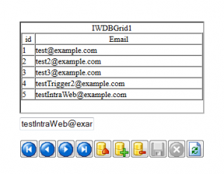
Очень немногие технологии позволяет без особых усилий сразу объединить на одной web странице представление данных и все операции с ними. Дело в том, что даже сегодня, несмотря на все разномастные фреймворки и прочие «результаты прогресса», эта задача сама по себе далеко не из лёгких. В тоже время IntraWeb с ней легко справляется, облегчая труд разработчика и экономя время.
Вообще, работа с базами данных всегда была одной из самых сильных сторон Delphi. И то, что здесь эта тенденция сохранилась, не может не радовать.

«Плюсы» и «минусы»
Как и любая другая технология IntraWeb имеет свои достоинства и недостатки.

«Плюсы»
- Удобство. StandAlone приложения не нуждаются в web сервере. А, если приложению не требуется база данных или ему достаточно SQLite или Access, то о развёртывании инфраструктуры можно вообще забыть;
- Простота освоения и работы. IntraWeb выполнена по максимальной аналогии с VCL. Поэтому, её освоить сможет без труда даже начинающий программист.
- Кроме того для того чтобы создавать сайты на IntraWeb нет необходимости изучать вёрстку. Всё можно сделать в визуальном редакторе;
- Один язык программирования для Back-end и Front-end. Всё можно написать на Delphi;
- Удобный и функциональный механизм работы с базами данных;
- Совместимость с другими решениями для Delphi. Если модуль или библиотека не имеют жёсткой привязки к конкретной технологии (например, той же VCL), её можно задействовать и в IntraWeb.

«Минусы»
- Ограниченные возможности по разработке интерфейсов пользователя. Этот недостаток отчасти оборотная сторона возможности обходиться без «обычной» вёрстки, а отчасти следствие функциональных возможностей IntraWeb. Хотя визуальные компоненты IntraWeb и поддерживают CSS, интерфейсы web приложений на основе этой технологии сложно назвать современными.
- Ограниченный набор компонентов для работы. К сожалению, тот базовый набор компонентов, который входит в комплект поставки, это всё, что есть у разработчика. Дополнительных компонентов для IntraWeb нет, как «родных», так и сторонних;
- Нестабильность и ошибки в работе. IntraWeb (особенно расширения ISAPI), по праву считается очень капризной. Поэтому нужно быть готовым устранять проблемы, возникающие даже там, где в VCL их просто не может возникнуть;
- Высокая стоимость как самого Delphi так и IntraWeb (если версия «из коробки» не устраивает).
Всё это в конечном итоге определило узкую сферу применения IntraWeb.
Web приложения на основе этой технологии в основном разрабатываются для внутреннего пользования и почти не встречаются на просторах интернета.
Это вовсе не означает, что InraWeb это «плохо». Ни «плохих» ни «хороших» технологий не существует. Другое дело, что разные технологии могут решать одни и те же задачи с разной эффективностью.
С помощью IntraWeb Вам, скорее всего, будет трудно сделать эффектный landing page для Вашей компании. Однако при разработке корпоративной информационной системы с web интерфейсом для неё эта технология может очень сильно облегчить Вам жизнь.

5. Перечень вопросов для допуска к лабораторной работе: ответить на вопросы теста

6. Практическая и экспериментальная часть работы.
Задание. Для своего варианта создать интерфейс, подключить БД, опубликовать в браузере. Для выполнения задания использовать пример.

7. Вывод.

8. Контрольные вопроосы
1 Первоначально из скольких и каких модулей будет состоять приложение?
2 Для того чтобы увидеть опубликованную главную форму что нужно нажать в окне сервера?
- Что общего и в чем отличие во взаимодействие с базами данных по сравнению с VCL?
- Поясните особенности разработки проекта для работы с базами.
- Достоинства и недостатки InraWeb

9.Требования к оформлению отчета:
1. Тема.
2. Цель.
3. Выполненное практическое задание
4. Вывод.
5. Ответы на контрольные вопросы.

Варианты заданий

Вариант задания соответствует порядковому номеру в журнале
- Личная библиотека: картотека домашней библиотеки: данные книги (авторы, названия, издательство, и так далее), раздел библиотеки (специальная литература, хобби, домашнее хозяйство, беллетристика и т.д.), происхождение и наличие книги в данный момент, субъективная оценка книги. Выбор книги по произвольному запросу, инвентаризация библиотеки.
- Справочник потребителя (служба быта): База предприятия бытового обслуживания города: название, разряд, адрес и телефоны, специализация, перечень оказываемых услуг, форма собственности, часы и дни работы. Поиск предприятий по заданной услуге и другим признакам.
- Справочник покупателя: База торговых точек города: название, адрес и телефоны, специализация, форма собственности, время работы. Выбор магазинов по произвольному шаблону.
- Магазин с одним продавцом: Компьютер вместо кассового аппарата. База наличия товаров: наименование, единица измерения, цена единицы, количество, дата последнего завоза. Регистрация поступления товара (как старых, так и новых наименований). Оформление покупки: выплата чека, корректировка базы. Инвентаризация остатков товара с вычислением суммарной стоимости.
- Отдел кадров: База данных о сотрудниках фирмы: паспортные данные, образование, специальность, подразделение, должность, оклад, даты поступления в фирму и последнего назначения и т. д. Выбор по произвольному шаблону. Сокращение штатов: выбор для увольнения лиц пенсионного и предпенсионного возраста.
- Склад: База товаров, хранящихся на складах: наименование, единица измерения, цена единицы, количество, дата последнего завоза. Регистрация поступления товара (формирование приходной накладной) и отгрузки (расходная накладная). Вывод инвентарной ведомости.
- Администратор гостиницы: Список номеров: класс, число мест. Список гостей: паспортные данные, даты проезда и отъезда, номер. Поселение гостей: выбор подходящего номера (при наличии свободных мест), регистрация, оформление квитанции. Отъезд: выбор всех постояльцев, отъезжающих сегодня, освобождение места. Поиск гостя по произвольному признаку.
- Справочник меломана: База групп исполнителей; база песен; база дисков с перечнем песен (в виде ссылок). Выбор всех песен заданной группы; всех дисков, где встречаются заданная песня.
- Зачисление абитуриентов: База абитуриентов: анкетные данные, совокупность оценок на вступительных экзаменах, готовность учится на договорной основе. Выбор для зачисления заданного количества абитуриентов; формирование для собеседования списка тех, кто набрал предельный проходной балл, но не может платить за образование.
- Справочник абитуриентов: База вузов наименования, адрес, перечень специальностей, конкурс прошлого года по каждой специальности, размер оплаты при договорном обучении. Выбор по разным критериям: все о данном вузе; все о данной специальности, поиск минимального конкурса по специальности или вообще.
- Ломбард: База хранимых товаров и недвижимости: анкетные данные клиента, наименование товара, оценочная стоимость, сумма, выданная под залог, дата сдачи, срок хранения. Операции приема товара, возврат, продажи по истечению срока хранения.
- Справочник селекционера: Наименование сорта какой-либо культуры, автор, родительские сорта, урожайность, характеристики плодов, морозоустойчивость, устойчивость к вредителям и болезням, наличие в том или ином селекционном фонде. Выбор сортов, обладающих заданными свойствами.
- Справочник работника ГИБДД: Марка, цвет, заводской и бортовой номера, дата выпуска, особенности конструкции и окраски, дата последнего техосмотра транспортного средства (автомобиля, мотоцикла, прицепа и т. д.), паспортные данные владельца. Выбор транспортных средств по произвольному шаблону. Формирование приглашений на техосмотр в соответствии со сроком.
- Справочник владельца видеотеки: База видеофильмов: название, студия, жанр, год выпуска, режиссер, исполнители главных ролей, краткое содержание, субъективная оценка фильма. Факт наличия фильма в видеотеке. Оформление выдачи и возврата кассеты.
- Справочник коммерческих банков: Наименование, адрес, статус (форма собственности), условия хранения средств на лицевом счете (годовые проценты на различных видах вкладов). Выбор банка с наибольшим процентом для заданного типа вклада.
- Справочник начальника тюрьмы: Анкетные данные заключенных, статья, срок, дата заключения под стражу, место в тюремной иерархии, номера, сведения о родственниках, особенности характера. Формирование статистических сводок о составе, выбор по произвольному признаку.
- Автосалон: База новых и поддержанных отечественных и иностранных автомобилей, марка, год выпуска, технические характеристики, особенности исполнения, техническое состояние, запрашиваемая цена.. Автоматизация подбора вариантов для покупателей, формирование заявки для поставщиков и перегонщиков.
- Справочник туриста: Турагенства и предлагаемые услуги: страна, город (или маршрут круиза), условия проживания и проезда, экскурсионное обслуживание, сервис принимающей стороны, стоимость путевки. Выбор по произвольному шаблону
- Крылатые фразы: Справочник пословиц, поговорок, афоризмов, каламбуров, других словесных курьезов. Классификация: по авторам и источникам, поиск по темам и ключевым словам.
- Справочник нумизмата: Монеты: страна, номинал, год выпуска, количество выпущенных монет, особенности. Коллекционеры: страна, имя, контактные координаты, наличие редких монет в коллекции. Собственная коллекция.
- Справочник филателиста: Марки: страна, нарицательная стоимость, год выпуска, тираж, особенности. Филателисты: страна, имя, контактные координаты, наличие редких марок в коллекции. Собственная коллекция.
- Справочник любителя живописи: Художники с анкетными данными и стилями. Картины со ссылкой на художников, датой создания, жанром. Коллекционеры и музеи: наличие оригиналов картин и копий. Аукционы и комиссионки: дата проведения, список выставленных шедевров и цены на них. Собственная коллекция.
- Справочник любителя классики: База данных, предназначенная для хранения информации о музыкальных исполнителях, записях в их исполнении и тех композиторов, произведения которых были записаны в их исполнении.
- «Склад»: Разработайте структуру реляционной базы, содержащей информацию о деталях, поставщиках и заказчиках. Предусмотрите, что каждая деталь может поставляться несколькими поставщиками и закладываться несколькими заказчиками. Каждый поставщик может заказывать множество деталей у разных поставщиков, причем одну и ту же деталь можно заказывать у разных поставщиков.
- «Студенты-должники»: База данных, хранящая данные о студентах: ФИО, группа, специальность; предметах: название предмета, общее число часов; оценка за предмет. Выявить должников по предметам.

